УПРАВЛЕНИЕ ОБРАЗОВАНИЯ АДМИНИСТРАЦИИ КУРАГИНСКОГО РАЙОНА
МУНИЦИПАЛЬНОЕ КАЗЕННОЕ ОБЩЕОБРАЗОВАТЕЛЬНОЕ УЧРЕЖДЕНИЕ
ЧЕРЕМШАНСКАЯ СРЕДНЯЯ ОБЩЕОБРАЗОВАТЕЛЬНАЯ ШКОЛА №20

Современное качество образования
Сопровождение профессионального развития педагогов

ИЗ ОПЫТА РАБОТЫ ШКОЛЬНОЙ ПЛОЩАДКИ

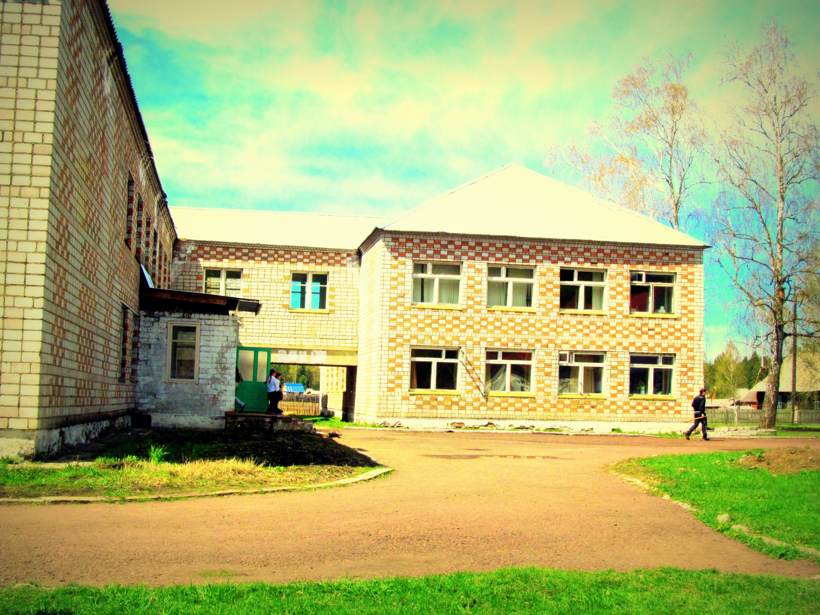

С. ЧЕРЕМШАНКА
2013
СОДЕРЖАНИЕ

- Введение………………………………………………......................................................3
- Семинар «Методы, приемы и формы обучения»………..……………………………..4
- Семинар «Пути и способы формирования учебной мотивации»…………………….10
  - Теоретическая часть………………………………………………………………….12
  - Практическая часть…………………………………………………………………...19
  - Рефлексия. Подведение итога семинара…………………………………………….20
- Семинар «Модуль ФГОС: формирование УУД»………………………………………..21
- Семинар «Формирование универсальных учебных действий на уроках»……………29
- Психолого-педагогическое сопровождение в рамках введения ФГОС………………32
- Система диагностики универсальных учебных действий в начальной школе……….34
- Методические разработки уроков ………………………………………………....……37
  - Повторительно-обобщающий урок русского языка в 8 классе «Вводные слова и предложения»…………………………………………………………………………37
  - Урок русского языка по теме: «Звуки русского языка". 1-й класс УМК «Гармония»…………………………………………………………………………...47
  - Конспект урока по литературному чтению в 1-м классе…..………………….…...54
  - Открытый урок математики в 7 классе по теме «Графическое решение уравнений»…….………………………………………………………………………60
  - Авторские задачи для учащихся 5 классов «Курагинский район в задачах»…....63
  - Урок математики во 2 классе по теме «Умножение»………………………………67
- «Первые шаги». Открытые уроки молодых специалистов……………………………..74
  - Урок по физической культуре в 8 классе……………………………………………74
  - Урок по физической культуре для учащихся 2 класса……………………………..78

ВВЕДЕНИЕ
Период глобальной реформации современного российского общества, переход к рыночным отношениям требуют от выпускников средней школы не только овладения необходимыми знаниями в области политики и экономики, но и способности ориентироваться в социально-экономической реальности. При всей непредсказуемости социальных перемен, очевидно, что чем раньше человек постигнет тонкости механизмов развития общества, тем ярче и интересней будет его жизнь, тем больший вклад внесет он в благородное дело цивилизованного развития Отечества.
Для жизненного успеха сегодня требуется социальная мобильность, автономность, способность находить выход из кризисных социально-экономических ситуаций, сохранять социальную устойчивость, свое «Я» в постоянно меняющихся условиях.
В связи с этим, все более значимой становится задача воспитания свободного человека, способного к самоопределению и конструированию своего жизненного пути в потоке социально-экономических и культурных перемен.
Современный урок предполагает создание условий имитационного моделирования жизненных ситуаций, где изменяется позиция ученика от объекта научения до активного субъекта учения, самостоятельно конструирующего нужные способы действий. Позиция учителя тоже меняется – он становится организатором коммуникаций и экспертом. Учителям необходимо скорректировать свою деятельность. Методические площадки «Современное качество образования» и «Сопровождение профессионального развития педагога» создают условия для учителей, желающих видоизменить свою практику.
Перемены, происходящие в современном обществе, требуют ускоренного совершенствования образовательного пространства. В связи с этим приоритетным направлением становится обеспечение условий для введения стандартов нового поколения. ФГОС определяет основные результаты обучения и воспитания. Универсальные учебные действия являются одним из важнейших компонентов ФГОС, поскольку развитие личности в системе образования обеспечивается, прежде всего, через формирование универсальных учебных действий. Какие методы, приемы и формы обучения применять? Какие пути и способы формирования учебной мотивации использовать? Как построить урок так, чтобы формировать УУД? На эти вопросы педагоги искали ответы в течение года.
Данный сборник включает в себя материалы семинаров, методические разработки уроков, которые могут использоваться управленческими командами школ, руководителями методических объединений, педагогами в практической деятельности для оптимизации учебно-воспитательного процесса и повышения качества образования.

Семинар «Методы, приемы и формы обучения»
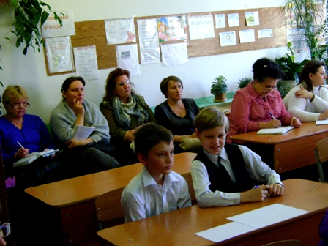

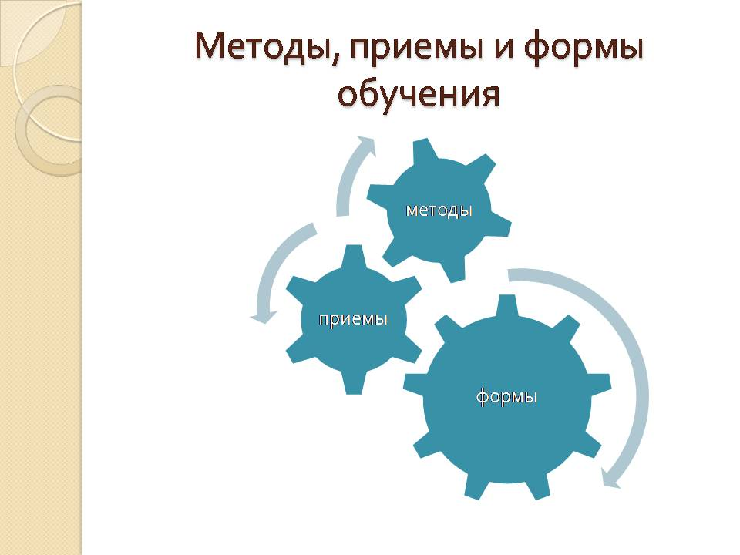
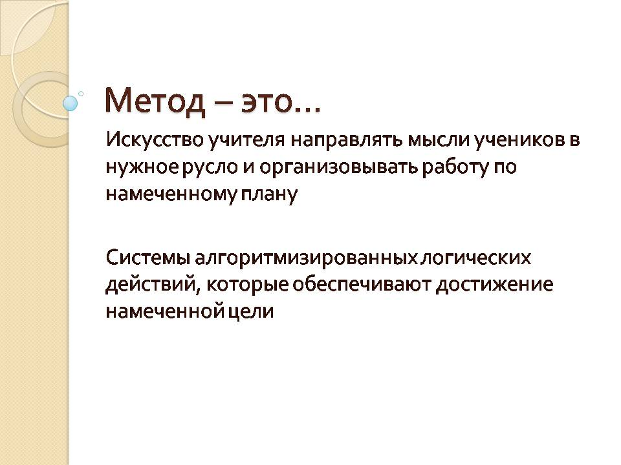

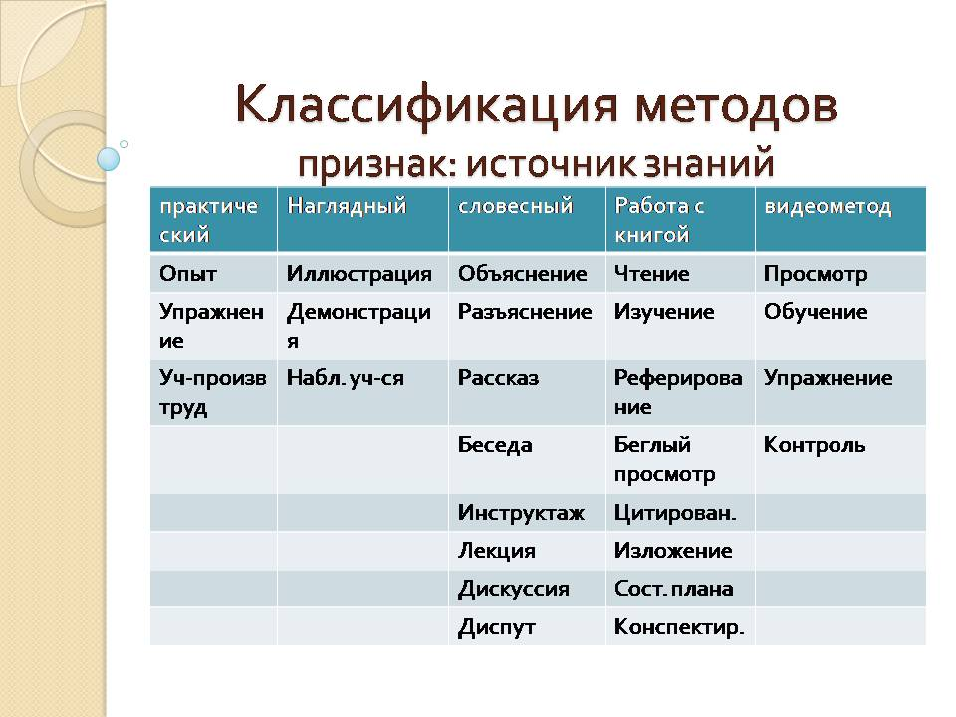
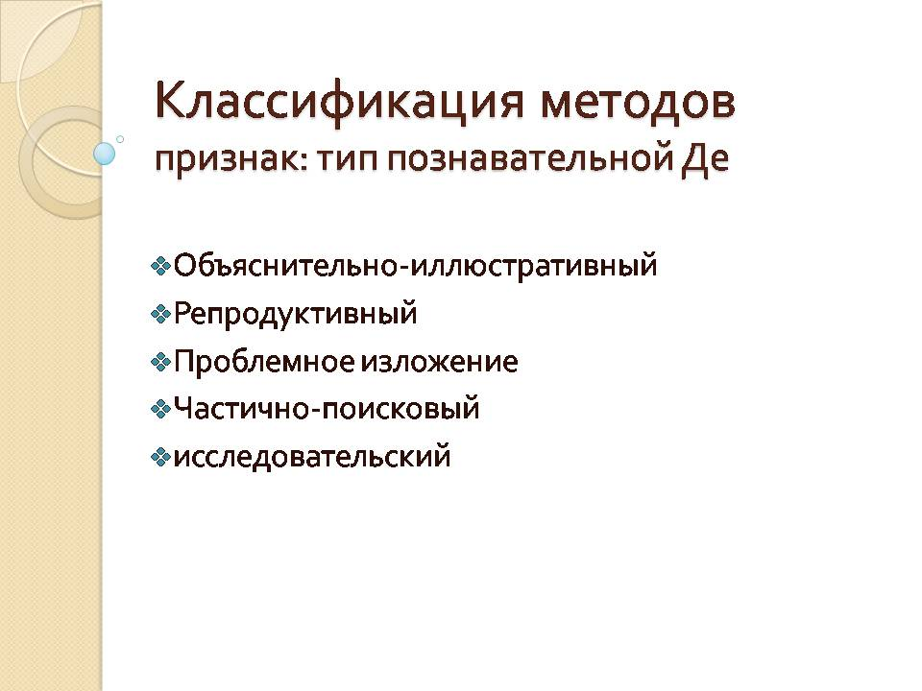
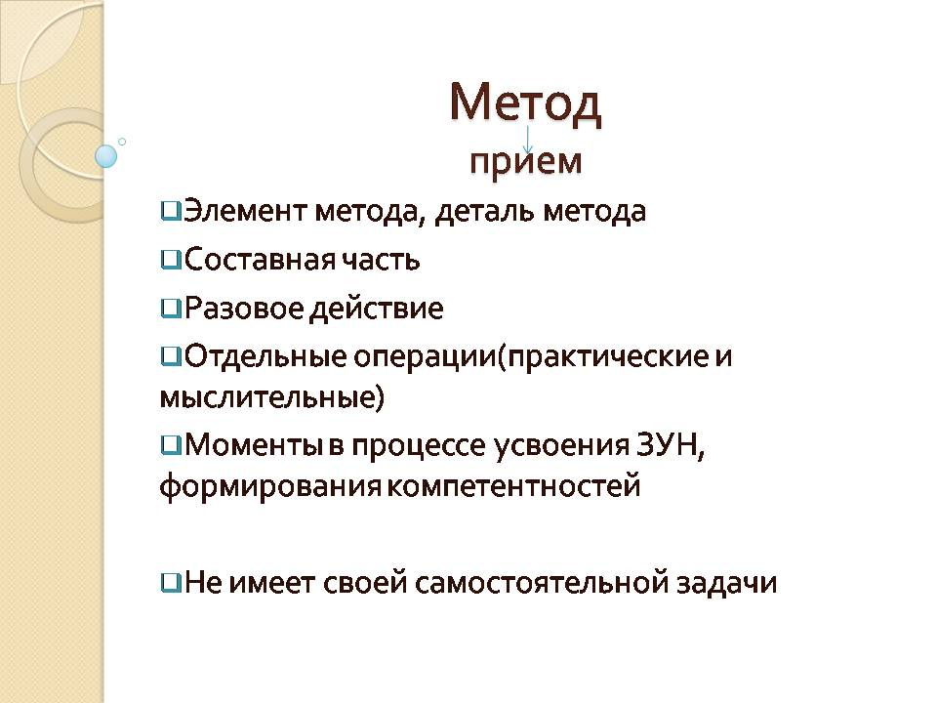
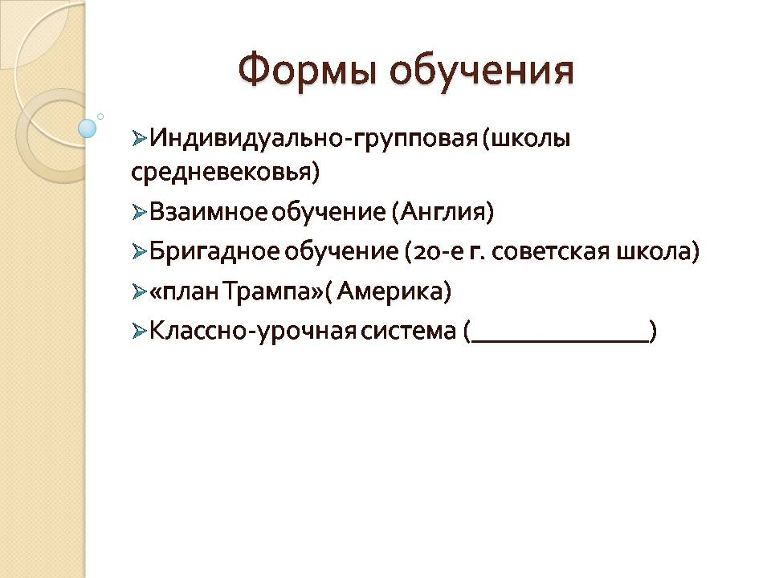
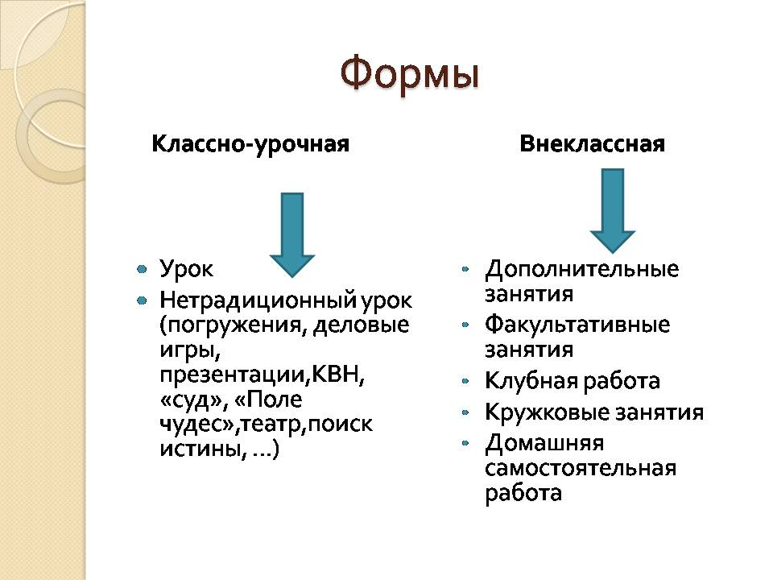
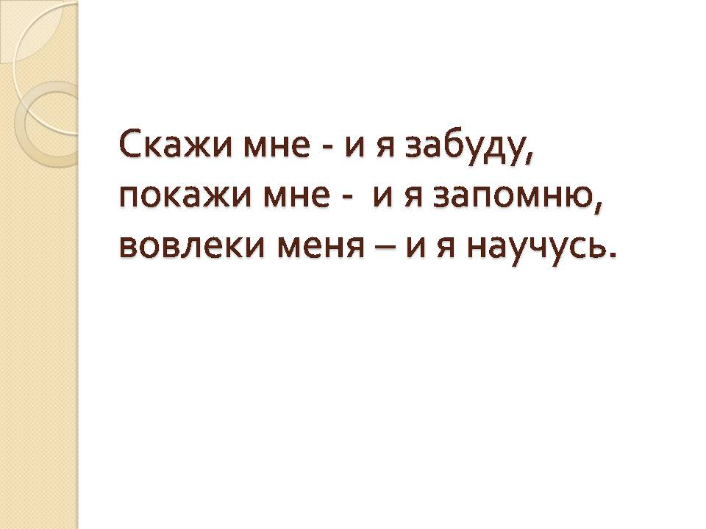

- Что следует понимать под методом обучения? Из предложенных ответов выберите правильный, доказав неполноту или ошибочность остальных.

- Метод обучения — это путь движения мысли от учителя к учащимся с целью передачи знаний последним.
- Под методом обучения следует понимать также исходные закономерности, которые определяют организацию учебного процесса.
- Метод обучения является такой логической категорией, которая указывает на путь организации познавательной деятельности.
- Метод обучения — это упорядоченная деятельность педагога и учащихся, направленная на достижение цели обучения.
- Метод обучения — это способ сотрудничества учителя с учащимися.

- Что следует понимать под методом обучения? Из предложенных ответов выберите правильный, доказав неполноту или ошибочность остальных.

- Метод обучения — это путь движения мысли от учителя к учащимся с целью передачи знаний последним.
- Под методом обучения следует понимать также исходные закономерности, которые определяют организацию учебного процесса.
- Метод обучения является такой логической категорией, которая указывает на путь организации познавательной деятельности.
- Метод обучения — это упорядоченная деятельность педагога и учащихся, направленная на достижение цели обучения.
- Метод обучения — это способ сотрудничества учителя с учащимися.

I.Что следует понимать под методом обучения? Из предложенных ответов выберите правильный, доказав неполноту или ошибочность остальных.

- Метод обучения — это путь движения мысли от учителя к учащимся с целью передачи знаний последним.
- Под методом обучения следует понимать также исходные закономерности, которые определяют организацию учебного процесса.
- Метод обучения является такой логической категорией, которая указывает на путь организации познавательной деятельности.
- Метод обучения — это упорядоченная деятельность педагога и учащихся, направленная на достижение цели обучения.
- Метод обучения — это способ сотрудничества учителя с учащимися.

I.Что следует понимать под методом обучения? Из предложенных ответов выберите правильный, доказав неполноту или ошибочность остальных.

- Метод обучения — это путь движения мысли от учителя к учащимся с целью передачи знаний последним.
- Под методом обучения следует понимать также исходные закономерности, которые определяют организацию учебного процесса.
- Метод обучения является такой логической категорией, которая указывает на путь организации познавательной деятельности.
- Метод обучения — это упорядоченная деятельность педагога и учащихся, направленная на достижение цели обучения.
- Метод обучения — это способ сотрудничества учителя с учащимися.

Ответьте на вопросы, пользуясь предложенными вариантами ответов.

II. Можно ли считать анализ, синтез, индукцию, дедукцию методами обучения? Опираясь на знания из области философии, педагогики, психологии, проанализируйте альтернативы и придите к правильному ответу, определив тем самым свое отношение к правомерности выделения индуктивных и дедуктивных методов обуче-
ния.

- Можно, так как они показывают путь овладения знаниями.
- Анализ, синтез, индукция и дедукция являются основными формами мышления учащихся, посредством которых они овладевают знаниями, следовательно, это и есть методы обучения.
- Анализ, синтез, индукция и дедукция являются категориями психологии, а не дидактики, поэтому к методам обучения они никакого отношения не имеют.
- Анализ, синтез, индукция и дедукция являются методами логического мышления, а не обучения, поэтому неправомерно считать их методами обучения.
- Нельзя, поскольку индукция и дедукция не ведут к достижению цели обучения.

III. Можно ли считать, что лишь некоторые специальные методы стимулируют интерес и потребность учиться побуждают учащихся к учению?
- Нет, это общая функция всех методов, применяемых в школе.
- Да, лишь отдельные методы, такие, например, как контроль, побуждают учащихся к учению, остальные нейтральны в этом отношении.
- Ни один метод специально не направлен на побуждение к учению.
- Методы — это пути (способы) достижения цели, никаких других функций они не выполняют.
- Побуждение к учению — побочная функция всех методов.

IV. Можно ли считать, что функция управления присуща
лишь отдельным методам?
- Да, для этой цели разработаны специальные методы.
- Нет, это общая функция всех методов.
- Ничего определенного сказать нельзя: все зависит от обстоятельств.
- Управление вообще не функция метода, посредством метода лишь достигаются дидактические цели.
- Функция управления — побочная для всех методов.

V. Из перечисленных утверждений выберите методы обучения:
1) беседа; 2) устное изложение; 3) лекция; 4) рассказ; 5) инструктаж; 6) объяснение; 7) разъяснение; 8) работа с книгой; 9) эстетическое воспитание; 10) видеометод; 11) проблемное обучение; 12) диспут; 13) дискуссия; 14) познавательная игра; 15) трудовое воспитание; 16) повторение изучаемого; 17) методы программированного обучения; 18) демонстрация; 19) обобщение; 20) индуктивный; 21) иллюстрация; 22) стимулирования; 23) упражнения; 24) дедуктивный; 25) практический метод; 26) лабораторный метод; 27) подведение итогов; 28) обучающий контроль; 29) комбинированный; 30) ситуационный метод; 31) письменные упражнения; 32) увещевание.

Семинар «Пути и способы формирования учебной мотивации»

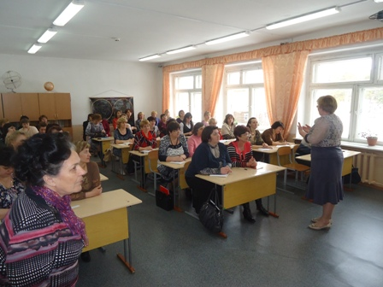

Цель: систематизация знаний о роли и путях формирования учебной мотивации
Задачи:
1.Уточнить понятие термина «мотивы».
2.Определить взаимосвязь интереса и учебной мотивации.
3.Рассмотреть пути формирования учебной мотивации.
4.Отработать практически определение способов создания учебной мотивации.

Результаты информационного поиска
предназначение | источник
Научная теория: основные определения, терминология | Мещерякова Б.Г., Зинченко В.П. Современный психологический словарь. - СПб, 2007.  Лопатин В.В., Лопатина Л.Е. Малый толковый словарь русского языка.- М., 1990.
Отражение содержания в учебной дисциплине | Зимняя И.А. Педагогическая психология: учебник для вузов. - М.,2005.  Подласый И.П. Педагогика. Новый курс: учебник для вузов. - М.,2005.
Расширенное представление научной информации | Белкин А.С. Ситуация успеха. Как ее создать. – М., 1991.  Выготский Л.С. Педагогическая психология. – М., 1996.  Дусавицкий А.К. Формула интереса. – М., 1989.  Леонтьев А.Н. Потребности, мотивы и эмоции. – М., 1971.  Маркова А.К., Матис Т.А., Орлов А.Б. Формирование мотивации учения. – М., 1990.
Методика | Цукерман Г.А. Как младшие школьники учатся учиться? – М., 2000.  Цукерман Г.А. Оценка без отметки. – М., 1999.  Ильницкая И.А. Проблемные ситуации как средство активизации мыслительной деятельности учащихся на уроке: уч. пособие к спецкурсу.- Пермь, 1983 г.  Гейн А.Г. Информационно-методическое обеспечение профессиональной деятельности педагога, педагога-психолога, работника школьной библиотеки. – М., 2010.

Участники мероприятия: педагогический коллектив МКОУ Черемшанская СОШ №20

ОРГПРОЕКТ СЕМИНАРА
Тема: Пути и способы формирования учебной мотивации
Цель: систематизация знаний о значении и путях формирования мотивации в учебной деятельности учащихся.
Режим работы:
№ п/п | время | Вид работы | Форма работы | Ответственный
1 | 14.00-14.05 | Установка на работу.  Регламент. | сообщение | Член творческой группы
2 | 14.05-14.45 | Выступления по теме семинара | Доклад «Пути и способы формирования учебной мотивации»,  Вопросы на понимание, дополнения, уточнения учителей | Заместитель директора по УВР
3 | 14.45-15.15 | Практическая работа по определению способов создания учебной мотивации на уроке | Работа в группах | Руководитель МО
4 | 15.15-15.30 | Рефлексия | Анкетирование, выступления участников семинара | Член творческой группы

Описание мероприятия

Формирование учебной мотивации
Для ребенка конечная цель овладения знаниями не может быть главным стимулом его умственных усилий, как у взрослого. Источник желания учиться – в самом характере детского труда, в эмоциональной окраске мысли, в интеллектуальных переживаниях. Если этот источник иссякает, никакими приемами не заставить ребенка сидеть за книгой.
В.А. Сухомлинский

- Теоретическая часть.
Мотивы — главные движущие силы дидактического процесса. Изучение и правильное использование действующих мотивов, формирование должных, направляющих развитие личности и ее движение в нужном направлении - сердцевина педагогического труда.
Педагогические рекомендации 80-х годов нацеливали учителей на повышение школьной мотивации путем разъяснения учащимся общественной значимости их обучения. Широкие общественные мотивы, занимавшие некогда ведущее место, ныне действуют незначительно, и с этим нужно считаться. Без них отечественная педагогическая теория оказалась как бы опустевшей, она с трудом отыскивает новые мотивы в пока еще старых ценностях. Несомненно, искать их следует прежде всего в удовлетворении личных интересов. В современном мире мы обречены ориентироваться на вечные ценности, на которые уже давно опирается западная гуманистическая педагогика. Мотивы учения иногда подразделяют на внешние и внутренние. Первые, естественно, исходят от педагогов, родителей, класса, общества в целом и приобретают форму подсказок, намеков, требований, указаний, понуканий или даже принуждений. Они, как правило, действуют, но их действие нередко встречает внутреннее сопротивление личности, а поэтому не может быть названо гуманным. Необходимо, чтобы сам обучаемый захотел что-то сделать и сделал это. Истинный источник мотивации человека находится в нем самом. Вот почему решающее значение придается не мотивам обучения — внешнему нажиму, а мотивам учения — внутренним побудительным силам. Существуют осознанные и неосознанные мотивы. Осознанные выражаются в умении школьника рассказать о том, какие причины побуждают его к действию, выстроить побуждения по степени значимости. Неосознанные мотивы лишь ощущаются, существуют в смутных, не контролируемых сознанием влечениях, которые, тем не менее, могут быть очень сильными. Наконец, выделим мотивы реальные, осознаваемые обучаемыми и учителями, объективно определяющие школьные достижения, и мотивы мнимые (надуманные, иллюзорные), которые могли бы действовать при определенных обстоятельствах.
Интерес в мотивационной сфере
В общепсихологическом определении интерес — это эмоциональное переживание познавательной потребности. Характеризуя его как один из компонентов учебной мотивации, необходимо обратить внимание на то, что в повседневном, бытовом, да и в профессиональном педагогическом общении термин «интерес» часто используется как синоним учебной мотивации.
Необходимое условие для создания у учащихся интереса к содержанию обучения и к самой учебной деятельности — возможность проявить в учении умственную самостоятельность и инициативность. Чем активнее методы обучения, тем легче заинтересовать ими учащихся. Основное средство воспитания устойчивого интереса к учению — использование таких вопросов и заданий, решение которых требует от учащихся активной поисковой деятельности.
Большую роль в формировании интереса к учению играет создание проблемной ситуации, столкновение учащихся с трудностью, которую они не могут разрешить при помощи имеющегося у них запаса знаний; сталкиваясь с трудностью, они убеждаются в необходимости получения новых знаний или применения старых в новой ситуации. Интересна только та работа, которая требует постоянного напряжения. Легкий материал, не требующий умственного напряжения, не вызывает интереса. Преодоление трудностей в учебной деятельности — важнейшее условие возникновения интереса к ней. Трудность учебного материала и учебной задачи приводит к повышению интереса только тогда, когда эта трудность посильна, преодолима, в противном случае интерес быстро падает.
Учебный материал и приемы учебной работы должны быть достаточно (но не чрезмерно) разнообразны. Разнообразие обеспечивается не только столкновением учащихся с различными объектами в ходе обучения, но и тем, что в одном и том же объекте можно открывать новые стороны. Один из приемов возбуждения у учащихся познавательного интереса — отстранение, т.е. показ учащимся нового, неожиданного, важного в привычном и обыденном. Новизна материала — важнейшая предпосылка возникновения интереса к нему. Однако познание нового должно опираться на уже имеющиеся у школьника знания. Использование прежде усвоенных знаний — одно из основных условий появления интереса. Существенный фактор возникновения интереса к учебному материалу — его эмоциональная окраска, живое слово учителя.

Пути формирования мотивации
Важно обеспечить такое формирование мотивации, которое поддерживало бы эффективную и плодотворную учебную работу каждого ученика на протяжении всех лет его пребывания в школе и было бы основой для его самообучения и самосовершенствования в будущем.

1. Роль содержания учебного материала в мотивации учения
Содержание обучения выступает для учащихся в первую очередь в виде той информации, которую они получают от учителя и из учебной литературы. Однако сама по себе информация вне потребностей ребенка не имеет для него какого-либо значения и не оказывает на него какого-либо воздействии. Только та информация, которая как-то созвучна его потребностям, отвечает какой-то из этих потребностей, подвергается эмоциональной (оценочной) и умственной (рациональной) переработке. В результате ребенок получает импульс к последующей деятельности. Следовательно, мотивационное влияние может оказывать не всякий учебный материал, а лишь такой, информационное содержание которого соответствует наличным и вновь возникающим потребностям ребенка. Поэтому учителю очень важно знать потребности его учеников, форму этих потребностей в настоящее время, будущие потребности, могущие возникнуть у учащихся при их нормальном развитии и при наличии соответствующих условий.
Содержание учебного материала должно быть, конечно, вполне доступно учащимся, должно исходить из имеющихся у них знаний и опираться на них и на жизненный опыт детей, но в то же время материал должен быть достаточно сложным и трудным. Если содержание учебного материала не требует от учащихся работы по его осмыслению и усвоению, то такой учебный материал не будет удовлетворять, в частности, потребности учащихся в постоянном развитии психических функций (памяти, мышления, воображения), не будет вызывать у ребят ярких эмоций (положительных и отрицательных) и, следовательно, не будет удовлетворять потребности в эмоциональном насыщении, поэтому легкий, малосодержательный учебный материал не будет способствовать возникновению и развитию новых потребностей.

2. Организация учебной деятельности как один из путей формирования мотивации
Психологические исследования учебной деятельности показали: для того чтобы у учащихся выработалось правильное отношение к ней, содержательная ее мотивация, нужно саму учебную деятельность строить особым образом. Выяснилось, что изучение каждого самостоятельного раздела или темы учебной программы должно состоять из следующих трех основных этапов: мотивационного, операционально-познавательного и рефлексивно-оценочного. Рассмотрим эти этапы.
Мотивационный этап
Мотивационный этап обычно состоит из следующих учебных действий:
1. Создание учебно-проблемной ситуации, вводящей учащихся в предмет изучения предстоящей темы (раздела) программы. Учебно-проблемная ситуация может быть создана учителем разными приемами:
а) постановкой перед учащимися задачи, решение которой возможно лишь на основе изучения данной темы.
б) беседой (рассказом) учителя о теоретической и практической значимости предстоящей темы (раздела) программы.
в) рассказом учителя о том, как решалась проблема в истории науки
2. Формулировка основной учебной задачи. Обсуждение основного противоречия (проблемы) в созданной учебно-проблемной ситуации завершается формулированием основной учебной задачи, которая должна быть решена в процессе изучения данной темы (раздела) программы.
3. Самоконтроль и самооценка возможностей предстоящей деятельности по изучению данной темы. После того как основная учебная задача сформулирована, понята и принята учащимися, намечают и обсуждают план предстоящей работы. Завершается обсуждение тем, что отдельные учащиеся дают самооценку своим возможностям по изучению темы, указывают, какой материал они повторят и что еще сделают для подготовки к предстоящим урокам.
Операционально-познавательный этап
На этом самом длительном по времени этапе учащиеся усваивают содержание темы (раздела) программы и овладевают учебными действиями и операциями, входящими в это содержание. Роль данного этапа в становлении мотивации учебной деятельности зависит главным образом от того, будет ли учащимся ясна необходимость всего содержания и отдельных его частей, всех учебных действий и операций для решения основной учебной задачи, поставленной на мотивационном этапе, осознают ли они закономерную связь между всеми частными учебными задачами и основной, выступят ли все эти задачи для школьника как явно видимая система, иерархия учебных задач.
В осознании учащимися содержания темы призвано помочь моделирование. Оно должно выступать и как средство наглядного представления объектов и закономерностей (всеобщих отношений) изучаемого материала, и как средство наглядно-действенного представления тех действий и операций, которые нужно выполнить и освоить учащимся для выявления этих объектов и закономерностей, а также для решения широкого круга задач, основанных на этих закономерностях.
Рефлексивно-оценочный этап
Этот этап итоговый в процессе изучения темы (раздела), когда учащиеся учатся рефлексировать (анализировать) собственную учебную деятельность, оценивать ее, сопоставляя результаты деятельности с поставленными основными и частными учебными задачами (целями). Качественное проведение этого этапа имеет огромное значение в становлении мотивации учебной деятельности.
Рассмотрим некоторые психологические аспекты роли проблемного обучения для становления мотивации учебной деятельности.
Дело в том, что формирование потребностей и мотивов деятельности происходит в процессе осуществления самой деятельности. Сколько бы ученик ни слышал о необходимости учиться, о его долге и обязанностях, о важности для него самого и будущей его жизни учебной деятельности и как бы хорошо ни осознавал справедливость этих слов, но если он не включился в эту деятельность, то соответствующих мотивов у него не возникнет и тем более не сформируется устойчивая мотивация учебной деятельности. Чтобы мотивы возникли, укрепились и развились, ученик должен начать действовать. Если сама деятельность вызовет у него интерес, если в процессе ее выполнения он будет испытывать яркие положительные эмоции удовлетворения, радости, даже азарта, то можно ожидать, что у учащегося постепенно возникнут потребности и мотивы к этой деятельности.
Чтобы эти учащиеся включились в учебную работу, надо отвлечь их от посторонних занятий и создать стимул для начала усиленного процесса мышления по содержанию урока. Таким приемом, стимулирующим мышление, и является создание учебно-проблемных ситуаций.

3. Влияние коллективных форм учебной деятельности на мотивацию учения
В последние годы в школе все шире применяются различные формы совместной, коллективной и групповой деятельности учащихся на уроке. Это связано главным образом с попытками интенсифицировать учебный процесс, сделать учебную работу учащихся более эффективной. Различные формы коллективной деятельности учащихся играют значительную роль и в становлении мотивации учения, что объясняется несколькими обстоятельствами.
Как было указано, для становления мотивации учебной деятельности большое значение имеет включение всех учащихся в активную учебную работу, ибо только в процессе деятельности может формироваться нужная мотивация. Однако приемы, применяемые при индивидуальной форме обучения не всегда дают должный эффект. В классе бывают учащиеся, на которых эти приемы не оказывают ожидаемого действия. Между тем использование групповых форм обучения втягивает в активную работу даже таких «глухих» учащихся, так как, попав в группу одноклассников, которые коллективно выполняют определенное задание, ученик не может отказаться выполнять свою часть работы, иначе подвергнется моральной обструкции своих товарищей, а их мнением, уважением он, как правило, дорожит, зачастую даже больше, чем мнением учителя. Кроме того, работая в микроколлективе, каждый его член старается быть не хуже других, возникает здоровое соревнование, которое способствует интенсификации учебной работы, придает ей эмоциональную привлекательность, что также играет роль в становлении соответствующей мотивации.
При организации обучения, когда каждый ученик работает индивидуально и выполняет постоянно одну и ту же роль школьника, он чувствует себя лишь объектом обучения и воспитания. Между тем для формирования устойчивой положительной мотивации учебной деятельности очень важно, чтобы каждый ученик почувствовал себя субъектом ·учебно-воспитательного процесса, понял, что этот процесс организован для него, что цели и задачи этого процесса его личные цели, что, наконец, он играет в этом процессе не подчиненную, а достаточно активную и важную роль. Этому может способствовать личностно-ролевая форма организации учебного процесса. При личностно-ролевой форме организации учебного процесса каждый ученик выполняет определенную роль в процессе обучения (ассистента учителя, консультанта, оппонента, контролера, докладчика, командира бригады учеников, техника, отвечающего за технические средства обучения, демонстратора и т. д.). Эти роли ученики выполняют в течение некоторого времени, затем роли перераспределяются. Учитель выступает главным организатором и руководителем всей этой сложной системы, но он старается быть в тени, не подчеркивать свои права, с тем чтобы не подавлять активность и инициативу учащихся.
Такая форма коллективной учебной деятельности способствует становлению мотивации этой деятельности, которая приобретает для школьников признаваемую ценность, становится необходимой и постоянной потребностью.
Наконец, различные формы коллективной учебной деятельности дают возможность дифференцировать эту деятельность для разных категорий учащихся, дифференцировать задания так, чтобы сделать их посильными для каждого ученика. Это также весьма важно для становления мотивации учения.

4. Значение оценки в становлении мотивации учебной деятельности
Необходимость особого рассмотрения этого вопроса вызвана тем, что, с одной стороны, оценка работы ученика играет, несомненно, огромную мотивирующую роль в его деятельности, а с другой - проблема оценки, пожалуй, в настоящее время наиболее дискуссионна. С психологической точки зрения важна не любая мотивация учебной работы учащихся, а такая, которая основана главным образом на познавательной потребности и интересе учащихся, на признаваемой ими результативно-процессуальной ценности этой деятельности. Деятельность учащихся, не подкрепленная в должной мере познавательной потребностью и интересом, направленная главным образом на внешние ее атрибуты, на оценку, становится недостаточно эффективной, отметка зачастую становится неадекватной. Это приводит к тому, что отметка для многих учащихся перестает играть мотивирующую роль, а тогда и сама учебная работа теряет для них всякую ценность.
Балльная отметка должна занимать в оценочной деятельности учителя второстепенное место. Особенно осторожно надо использовать в текущем учете неудовлетворительные отметки, а на первых порах обучения, по-видимому, лучше вовсе их не использовать. Вместо этого надо просто указывать на имеющиеся пробелы в работе, отмечая, что того-то и того-то ребенок еще не знает, пока не усвоил, не умеет. Такой анализ надо где-то фиксировать. При тематической форме учета и оценки работы учащихся это легко сделать.
Для того чтобы развить у учащихся умения самооценки и самоконтроля работы, следует использовать разные формы взаимопроверки и взаимооценки, задания на рефлексию (анализ) своей деятельности. Как показывают многолетние эксперименты, все это формирует у учащихся, правильное и разумное отношение к отметке, как к важной, но, конечно, не самой существенной ценности в работе.
Таким образом, мотивы являются главными движущими силами дидактического процесса. В повседневном, бытовом, да и в профессиональном педагогическом общении термин «интерес» часто используется как синоним учебной мотивации. В формировании мотивации учения большая роль отводится содержанию учебного материала, организации учебной деятельности, различным формам коллективной деятельности учащихся. Оценка работы ученика играет, несомненно, огромную мотивирующую роль в его деятельности. Можно выделить несколько способов создания мотивации на уроке: обращение к жизненному опыту учащихся, полезность для будущего, проблемная ситуация, новый взгляд на уже известное, занимательная форма задания.

- Практическая часть.
Работа в группах
Задание 1.

Учащимся 1-го класса был представлен образец нескольких написанных букв и предложено самостоятельно написать такие же буквы. Когда у них это не получилось, учитель спросил, хотят ли они научиться писать так же красиво. Ответ был положительным. Укажите, какой способ создания мотивации использовал учитель:
а) обращение к жизненному опыту учащихся;
б) полезность для будущего;
в) проблемная ситуация;
г) новый взгляд на уже известное.
Задание 2.
На уроке литературы в 9-м классе учитель предложил учащимся подумать, по-
чему в первой строфе «Евгения Онегина» А.С. Пушкин так акцентирует внимание,
что дядя был самых честных правил. Учащиеся высказывали разные предположения.
Укажите, какой способ создания мотивации учащихся к анализу творчества Пушкина использовал учитель:
а) обращение к жизненному опыту учащихся;
б) полезность для будущего;
в) проблемная ситуация;
г) новый взгляд на уже известное.

Задание 3.
В учебнике «Математика, 6» глава «Пропорции» открывается следующим тек-
стом: «Что объединяет между собой движение транспорта и кулинарию, изготовление
сплавов и малярные работы, вычерчивание карт и рассматривание микробов в микро-
скоп? Кому-то такой вопрос может показаться странным. Но того, кто изучал мате-
матику в 6-м классе, ответ не затруднит: во всех перечисленных делах и процессах нередко возникают пропорции. Что такое пропорция и как пропорции помогают решать разные задачи, вы узнаете в этой главе».
Укажите, какой способ создания мотивации учащихся к изучению пропорций использован в этом учебнике:
а) обращение к жизненному опыту учащихся;
б) полезность для будущего;
в) проблемная ситуация;
г) новый взгляд на уже известное.

Задание 4.
Учащимся было предложено следующее задание: «Некто на вопрос о том, сколько
ему лет, ответил так: «В 1965 году было 15, а в 1970 году стало 10». Как можно объяснить такой ответ?»
Определите, к какому типу относится это задание:
а) репродуктивное;
б) продуктивное;
в) комбинация репродуктивных и продуктивных заданий;
г) комбинация нескольких заданий продуктивного уровня (креативное задание низкого
уровня);
д) креативное задание высокого (творческого) уровня;
е) эвристическое задание.
- Рефлексия. Подведение итога семинара.

Оценка проведенного мероприятия: показателями эффективности семинара можно считать высокую активность участников, 100 % -ые положительные отзывы по результатам анкетирования, заинтересованность при выполнении заданий практической части, предложения увеличить практическую часть семинара.
Анкета
Оцените, пожалуйста, семинар, выбрав из предлагаемых вариантов оценки тот, с которым вы согласны. При этом:
1 — категорически не согласен (на), 2 — не согласен(на), 3 — скорее не согласен(на), 4 — согласен(на), 5 — полностью согласен(на).

Материал сложный  Материал интересный  Материал слишком большой по объему  Материал семинара хорошо организован  Материал излагается ясно и понятно  Материал предъявляется в интересной форме  Материал предъявляется в достаточно хорошем темпе  Материал семинара имеет практическую ценность для меня  Время на занятии используется достаточно эффективно  Цель и задачи семинара ставились четко и ясно  К заданиям даются достаточно ясные и четкие инструкции  На занятии в достаточной мере используются различные технические средства  На занятии создается атмосфера, мотивирующая к эффективной работе  Семинар тщательно подготовлен | 1 2 3 4 5  1 2 3 4 5  1 2 3 4 5  1 2 3 4 5  1 2 3 4 5  1 2 3 4 5  1 2 3 4 5  1 2 3 4 5  1 2 3 4 5  1 2 3 4 5  1 2 3 4 5  1 2 3 4 5  1 2 3 4 5  1 2 3 4 5
Оцените, насколько хорошо вы усвоили изученные темы, %  Если у вас есть предложения по улучшению организации семинара, укажите их | 100 90 80 70

Семинар «Модуль ФГОС: формирование УУД»
Цель: привести в систему знания педагогов о содержании универсальных учебных действий как психолого-дидактического явления.
Задачи:
- Уточнить понятия «учебная деятельность», «учебное действие», «универсальное учебное действие».
- Уточнить состав и место УУД в ФГОС НОО второго поколения.
- Уточнить этапы формирования УУД.
- Проанализировать возможности современной структуры урока с позиций формирования УУД.
- Уточнить место УУД в ООП школы и рабочей программе учителя.
- Провести рефлексию педагогической практики в рамках формирования УУД

Задание 1.
Цель: уточнение понятий УДе, Уде, УУД

понятие | Имеющееся понимание | Уточненное понимание | ∆  (+,-)
учебная деятельность
учебное действие
универсальное учебное действие

Задание 2.
Цель: определение направления поиска информации об УУД
- Где можно найти исчерпывающую информацию об УУД?

_____________________________________________________

Задание 3.
Цель: определение места УУД в ФГОС НОО второго поколения

- Какое место занимают УУД в учебно-воспитательном процессе?
______________________________________________________________________________________________________________________________________________

- Какое место занимают УУД в ООП школы?
______________________________________________________________________________________________________________________________________________

- Какое место занимают УУД в рабочей программе учителя?
_______________________________________________________________________

Задание 4.

Цель: определение функций УУД.
- Соедините стрелками части предложения, перечислите основные функции УУД.

усвоения знаний, формирования умений, навыков компетентностей в любой предметной области

гармонического развития личности и ее самореализации на основе готовности к непрерывному образованию

самостоятельно осуществлять деятельность учения, ставить учебные цели, искать необходимые средства и способы их достижения
Обеспечение обучающимся возможности

Создание условий для

Обеспечение успешного

Задание 5.
Цель: определение видов УУД.
-Запишите виды УУД и их функции

Вид
Функции
Задание 6.
Цель: определение связи УУД с содержанием учебных предметов
- Укажите виды УУД и приоритетность их развития в учебном предмете цифрами 1,2,3,4

предмет | Виды УУД
Русский язык
Литературное чтение
Иностранный язык
Математика
Окружающий мир
Музыка
ИЗО
Технология
Физкультура

Задание 7.
Цель: уточнение этапов формирования УУД
- Перечислите этапы формирования УУД исходя из общего способа формирования любого нового умения
Мотив

де с предм, ¥

оречевление

УУД

Речь «про себя»

Внутренняя речь

Задание 8.
Цель: анализ возможности структуры урока для формирования УУД

- Определите метод урока и возможности формирования УУД на различных этапах урока

Метод обучения | Этапы урока | Виды УУД
 | Оргмомент
 | Сообщение темы и цели урока
 | Актуализация знаний
 | Проблемное объяснение
 | Закрепление
 | Контроль
 | Итог урока

Метод обучения | Этапы урока | Виды УУД
 | Мотивация
 | Учебная цель
 | Учебная задача
 | Учебные действия и операции (ориентировка, преобразование, контроль, оценка)
 | Рефлексия

Задание 9.
Цель: уточнение знаний о мониторинге формирования УУД
- Как организовать мониторинг формирования УУД? Нарисуйте схему.

Познавательные УУД

УУД | Отметка педагога
1 | 2
Общеучебные
Самостоятельное выделение и формулирование познавательной цели | Частично владеют,  следует развивать периодически
Поиск и выделение необходимой информации, применение методов поиска информации, в т. ч. с помощью компьютера | Частично владеют,  следует развивать периодически
Знаково-символическое моделирование и преобразование модели | Частично владеют, следует развивать регулярно
Умение структурировать знания | Частично владеют,  следует развивать периодически
Умение осознанно и произвольно строить речевое высказывание в устной (письменной) форме | Частично владеют (только в устной форме), следует развивать периодически
Выбор наиболее эффективных способов решения задач в зависимости от конкретных условий | Частично владеют,  следует развивать периодически
Смысловое чтение | Частично владеют,  следует развивать периодически
Постановка и формулирование проблемы, самостоятельное составление алгоритмов деятельности | Не владеют,  следует развивать периодически
Логические
Анализ объектов с целью выделения признаков (существенных, несущественных) | Частично владеют, следует развивать регулярно
Синтез как составление целого из частей, в т. ч. с самостоятельным достраиванием, восполнением недостающих компонентов | Частично владеют,  следует развивать периодически
Выбор оснований и критериев для сравнения, классификации объектов | Частично владеют,  следует развивать периодически
Подведение под понятия, выделение следствий | Частично владеют,  следует развивать периодически
Установление причинно-следственных связей | Частично владеют,  следует развивать периодически
Построение логической цепи рассуждений | Частично владеют,  следует развивать периодически
Доказательство | Частично владеют,  следует развивать периодически
Выдвижение гипотез и их доказательство | Не владеют,  следует развивать периодически
Постановка и решение проблемы
Формулирование проблемы | Не владеют,  следует развивать периодически
Самостоятельное создание способов решения проблем творческого и поискового характера | Не владеют,  следует развивать периодически

Задание 10. Рефлексия
- Что делали?
- Зачем?
- Как?
- Почему?
Ваши ощущения, достижения, неудовлетворенности.

Было  (традиционная Де учителя) | Теперь  (Де учителя, работающего по ФГОС) | ∆
Учитель – транслятор знаний, ученик – пассивный участник УП | Сотрудничество, активное участие ребенка в каждом шаге учения | Тип взаимодействия учителя и учащихся
ОУУН | УУД | терминология
Развитие | Формирование | мониторинг
Календарно-тематическое планирование | Рабочая программа.  ООП | Место, роль в обучении

Характеристика изменений в деятельности педагога, работающего по ФГОС

Предмет изменений | Традиционная деятельность учителя | Деятельность учителя, работающего по ФГОС
Подготовка к уроку | Учитель пользуется жестко структурированным конспектом урока | Учитель пользуется сценарным планом урока, предоставляющим ему свободу в выборе форм, способов и приемов обучения
Подготовка к уроку | При подготовке к уроку учитель использует учебник и методические рекомендации | При подготовке к уроку учитель использует учебник и методические рекомендации, интернет-ресурсы, материалы коллег. Обменивается конспектами с коллегами
Основные этапы урока | Объяснение и закрепление учебного материала. Большое количество времени занимает речь учителя | Самостоятельная деятельность обучающихся (более половины времени урока)
Главная цель учителя на уроке | Успеть выполнить все, что запланировано | Организовать деятельность детей:  - по поиску и обработке информации;  - обобщению способов действия;  - постановке учебной задачи и т. д.
Формулирование заданий для обучающихся (определение деятельности детей) | Формулировки: решите, спишите, сравните, найдите, выпишите, выполните и т. д. | Формулировки: проанализируйте, докажите (объясните), сравните, выразите символом, создайте схему или модель, продолжите, обобщите (сделайте вывод), выберите решение или способ решения, исследуйте, оцените, измените, придумайте и т. д.
Форма урока | Преимущественно фронтальная | Преимущественно групповая и/или индивидуальная
Нестандартное ведение  уроков | - | Учитель ведет урок в параллельном классе, урок ведут два педагога (совместно с учителями информатики, психологами и логопедами), урок проходит с поддержкой тьютора или в присутствии родителей обучающихся
Взаимодействие с родителями обучающихся | Происходит в виде лекций, родители не включены в образовательный процесс | Информированность родителей обучающихся. Они имеют возможность участвовать в образовательном процессе. Общение учителя с родителями школьников может осуществляться при помощи Интернета
Образовательная среда | Создается учителем. Выставки работ обучающихся | Создается обучающимися (дети изготавливают учебный материал, проводят презентации). Зонирование классов, холлов
Результаты обучения | Предметные результаты | Не только предметные результаты, но и личностные, метапредметные
Результаты обучения | Нет портфолио обучающегося | Создание портфолио
Результаты обучения | Основная оценка - оценка учителя | Ориентир на самооценку обучающегося, формирование адекватной самооценки
Результаты обучения | Важны положительные оценки учеников по итогам контрольных работ | Учет динамики результатов обучения детей относительно самих себя. Оценка промежуточных результатов обучения

Семинар «Формирование универсальных учебных действий на уроках»
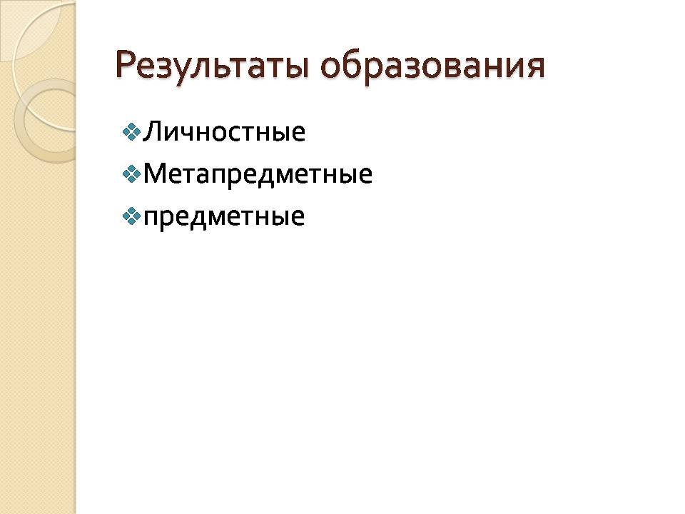
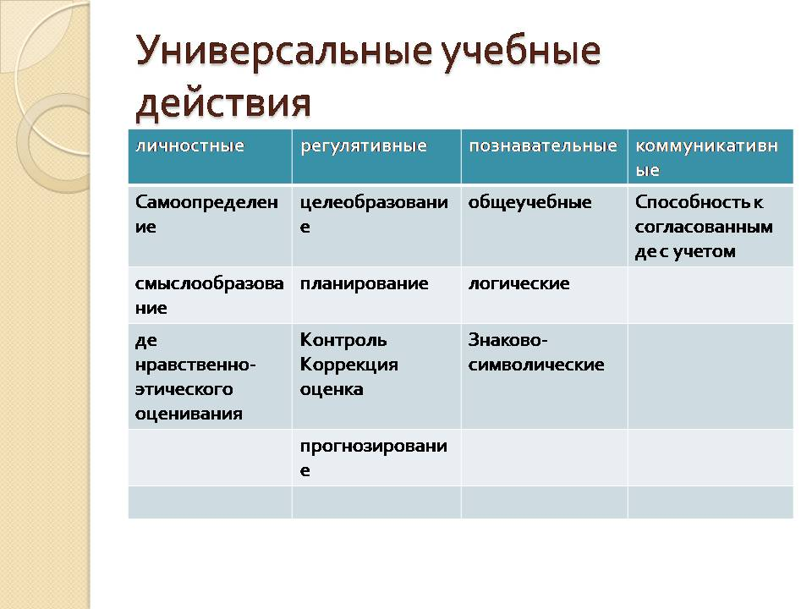

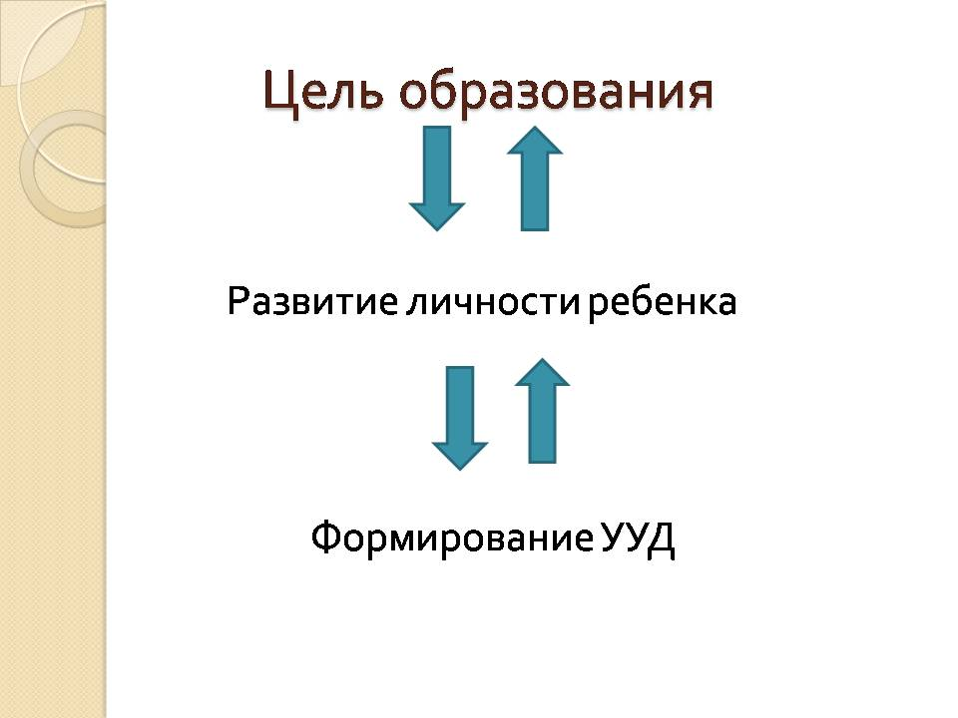

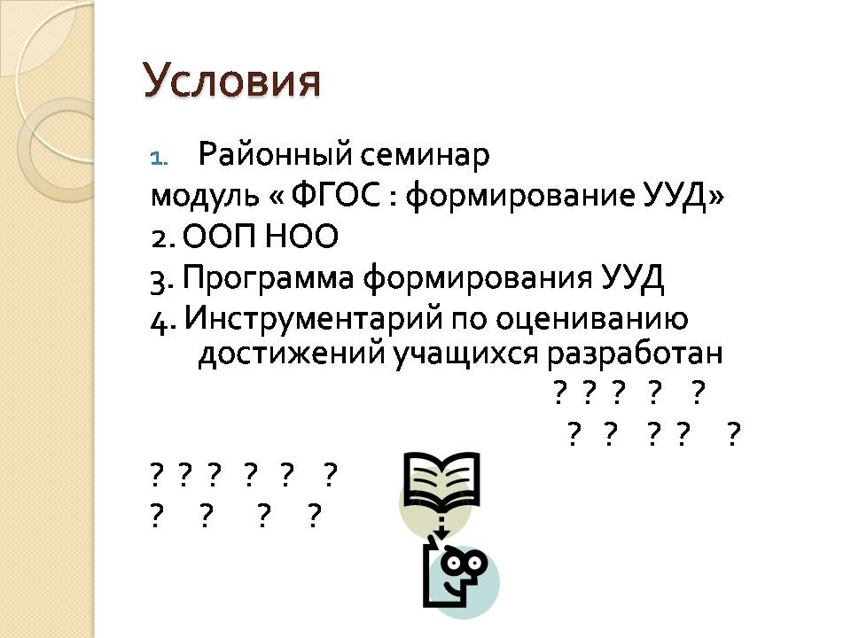
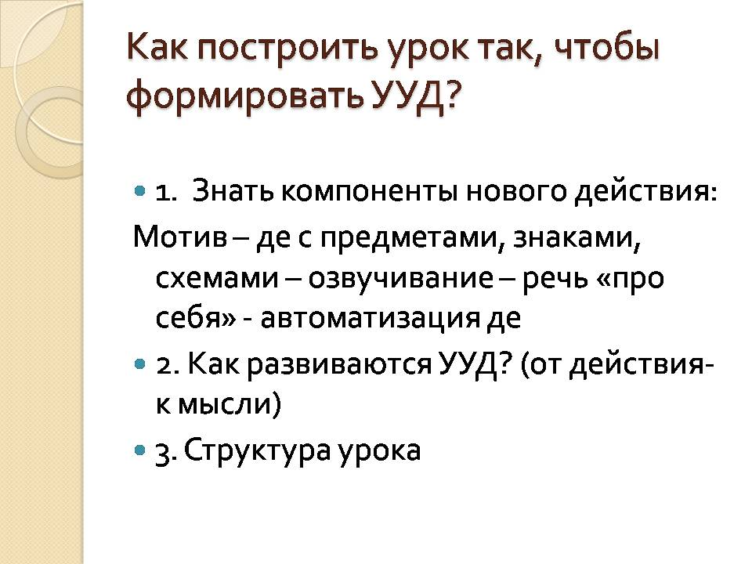
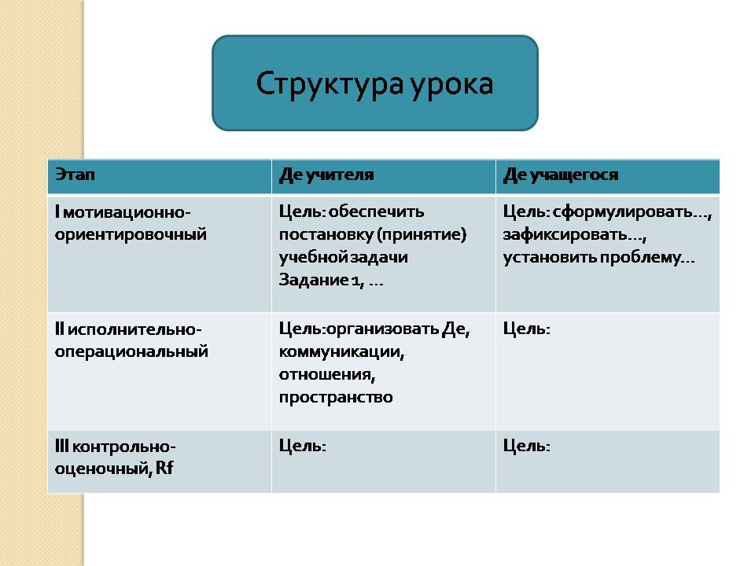



Психолого-педагогическое сопровождение в рамках введения ФГОС
Целью психологического сопровождения является создание социально – психологических условий для развития личности обучающихся и их успешного обучения.
В ходе психологического сопровождения решаются следующие задачи:
- систематически отслеживать психолого-педагогический статус ребенка и динамику его психологического развития в процессе школьного обучения.
- создать специальные социально-психологические условия для оказания помощи детям, имеющим проблемы в психологическом развитии, обучении.

План психологического сопровождения
по введению ФГОС
№ | Мероприятия | Сроки
Психологическое просвещение
1
2 | Выступление на родительском собрании уч-ся 1-х классов по теме « Введение ФГОС, психологические особенности, профилактика нарушений психологического здоровья» | Сентябрь
3 | Выступление на родительских собраниях по теме "Особенности психологической адаптации уч-ся 1-х классов" | Сентябрь
Работа с педагогами
1 | Индивидуальное консультирование педагогов по вопросу введения ФГОС целью повышения уровня психологической компетентности | В течение года
2 | Посещение уроков и занятий внеурочной деятельности с целью оказания методической помощи по реализации задач образовательной программы на первой ступени обучения. | В течение года
3 | Семинар ««Введение ФГОС: обеспечение психологически безопасной среды личности учащихся в образовательном процессе» | Сентябрь
4 | Семинар «Возрастные особенности развития УУД у младших школьников» | Ноябрь
Психодиагностическая работа
1 | Изучение особенностей когнитивного и психосоциального развития учащихся 1-х классов, обучающихся по ФГОС. | сентябрь,  апрель
2 | Изучение особенностей первичной адаптации первоклассников. | октябрь,
3 | Анкетирование учителей 1-х классов по вопросу первичной адаптации первоклассников | октябрь
4 | Изучение особенностей когнитивного и психосоциального развития учащихся 2-х классов, обучающихся по ФГОС. | Ноябрь,  май
Развивающая и коррекционная работа
1 | Коррекционно-развивающие занятия по развитию познавательной сферы, мотивации уч-ся 1-х классов «группы риска» | ноябрь-апрель
Консультационная работа
1 | Консультации учителей 1-х классов, родителей первоклассников в период адаптации к школе. | Октябрь-  ноябрь
2 | Консультации педагога, родителей по результатам изучения особенностей актуального состояния уч-ся 2-х | Ноябрь
3 | Индивидуальное консультирование педагогов, родителей | В течение года

Система диагностики
универсальных учебных действий
в начальной школе

Основные критерии оценивания | Методы оценки,  методики |  | Класс |  | Сроки проведения
Личностные универсальные учебные действия
1.Самоопределение
Оценка внутренней позиции учащегося | Проективная методика «Рисунок школы»  «Я в школе» или «Что мне нравиться в школе» |  | 1 кл  2- 4 кл |  | Сентябрь  2кл-ноябрь,  3кл-дек,  4кл-март
Уровень самооценки  Я-концепция | Методики  Дембо-Рубинштейн  (модификация А.М.Прихожан)  Тест «Эмоциональный уровень самооценки» |  | 1-4 класс  2-4класс |  | 1кл-сентябрь  2кл-ноябрь,  3кл-дек,  4кл-март  2кл-ноябрь,  3кл-дек,  4кл-март
2. Смыслообразование
Сформированность мотивации учебной деятельности | Методика «Мой класс»  «Опросник мотивации» Н.Г. Лускановой |  | 1 класс  2-4 класс |  | 1кл-сентябрь  2кл-ноябрь,  3кл-дек,  4кл-март
3. Нравственно-этическое оценивание:
Индивидуально - личностные особенности | Методика цветовых предпочтений  Тест тревожности Р.ТЭММЛ, М. ДОРКИ и В. АМЕН  Тест «Школьная тревожность» (Прихожан А.М.)  Тест школьной тревожности Филлипса |  | 1-4 класс  1 класс  2класс  3-4 класс |  | . 1кл-сентябрь  2кл-ноябрь,  3кл-дек,  4кл-март
Регулятивные универсальные учебные действия
Развитие регулятивных действий | Тест «Тулуз-Пьерона» | 1-4 класс |  | . 1кл-сентябрь  2кл-ноябрь,  3кл-дек,  4кл-март
Познавательные универсальные учебные действия
Развитие логических действий | Методика Ясюковой  Тест Равена | 1-4 класс  1-4 класс |  | . 1кл-сентябрь  2кл-ноябрь,  3кл-декабрь,  4кл-март
Коммуникативные универсальные учебные действия
Развитие коммуникативных действий  Аспекты коммуникативной деятельности:  1.Коммуникация как общение (интеракция)  2. Коммуникация как кооперация  3. Коммуникация как интериоризация | «Правое-левое»  «Братья»  «Ваза с яблоками»  «Рукавички»  «Совместная сортировка»  «Узор под диктовку»  Задание «Дорога к дому» (модифицированный вариант) | 1-2 класс  3-4 класс  1-2 класс  3-4 класс  1-2 класс  3-4 класс |  | 1кл-сентябрь  2кл-ноябрь  3кл-дек,  4кл-март  1кл-сентябрь  2кл-ноябрь  3кл-дек,  4кл-март  1кл-сентябрь  2кл-ноябрь  3кл-дек,  4кл-март

Методические разработки уроков
Повторительно-обобщающий урок в 8 классе
«Вводные слова и предложения».

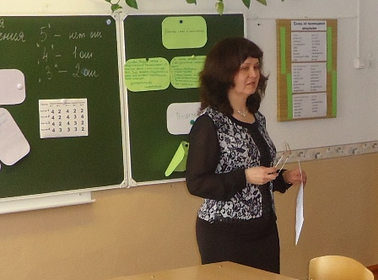

Мамлеева Лариса Валентиновна, учитель русского языка и литературы МКОУ Черемшанская СОШ № 20

Цели урока:
1) Обобщить сведения о предложениях с вводными словами и предложениями,
закрепить навыки:
а) опознавания и различения вводных слов, предложений в тексте.
б) определения орфографических, пунктуационных, интонационных и стилистических особенностей предложений с вводными словами.
2)Развивать навыки монологического высказывания в устной и письменной речи, орфографическую и пунктуационную зоркость.
4)Формировать навыки работы в группе.
5) Воспитывать любовь к русскому языку, интерес к изучаемой теме.
Ход урока:
I этап – мобилизующий.
- Мотивация. Монолог учителя:
- Вводные слова и предложения.
Знакомый термин, правда?
Уверена: не просто знакомый, а незабываемый: ведь вы знаете его!
Действительно, что может быть понятнее этой темы!
Разумеется, вы знаете много вводных слов и часто используете их в разговоре.
Во-первых, не забывайте о словосочетаниях и предложениях, во-вторых о пунктуации, а в-третьих...
Кстати, ты не забыл, как пишутся вводные слова?
И наконец, я предлагаю вам назвать вводные слова и
Предложения, которые вы услышали (а в этом я ни минуты не сомневаюсь) в моём обращении к вам.

- Определение темы, целей, плана действий.
Учитель организует работу в группах по выработке плана действий.
- Какова тема сегодняшнего урока?
- Определим цели. (Учащиеся называют цели урока.) В Рабочих листах урока (Приложение) запишите план действий на сегодняшнем уроке, обсудив предварительно его в группе. Координаторы групп оценивают работу каждого члена группы на всех этапах групповой работы и оценку заносят в опросную ведомость.
(Примерный план действий:
- Повторить и обобщить все знания о вводных словах и предложениях через составление схемы, кластера.
- Проговорить в группе содержание кластера, представить перед классом.
- Закрепить знания через выполнение задания.
- Осуществить проверку усвоения через выполнение тестовых заданий с самопроверкой?
- Проанализировать свою работу на уроке.

II. Операционно-исполнительский
Закрепление.
1)Составление и презентация кластера каждой группой.

2)Работа с текстом с самостоятельным определением задания и анализом текста.
- Обсудив теоретические вопросы, приступим к практическим. Каждая группа выполняет своё задание по тексту в рабочем листе, которое необходимо самостоятельно определить по памятке, данной после текста.

Текст:
Весна!.. Поистине, это самое вдохновляющее время года. Ведь весна – это праздник для всего живого, рождение новой жизни. В самом деле, поднимите глаза – вы увидите небо и солнце, рождённые вновь. И вы, бесспорно, тоже родились заново.
Однако, как утверждают доктора, весной наш организм, видите ли, ослабевает. Позвольте, это совсем не так. Очевидно, уважаемые доктора – домоседы. Ведь, согласитесь, каждая клеточка просто поёт и взлетает под весенним живородящим жизнетворящим солнцем.
Пожалуйста, улыбнитесь, если даже за окном льётся дождик и всё небо в серых неприветливых тучах. От вашей улыбки (я точно знаю) они разбегутся.

ПАМЯТКА

Исследования текста с точки зрения стиля.
Мы исследовали текст с точки зрения стиля и установили, что этот текст (о чем?). Основная мысль - …. Этот текст (художественного, публицистического, научного, официально-делового или разговорного) стиля, т.к. автор (создает яркие образы, картины– какие? - , если текст художественного стиля; ставит задачу воздействовать на читателя - как?-, если текст публицистического стиля). Какие средства художественной выразительности использует автор? ( эпитет, сравнение, метафора, гипербола; синтаксис: параллелизм, инверсия, антитеза, особая роль вводных слов и предложений; фонетика: звукопись, аллитерация, ассонанс)
Исходя из темы (или идеи), мы озаглавили этот текст так…

ПАМЯТКА
исследования текста с точки зрения орфографии.
Мы исследовали текст с точки зрения орфографии и установили, что здесь есть слова с
- безударными гласными, например, объяснение примера
- на правописание непроизносимых согласных в корне…
- на правописание сложных слов…
- правописание не с прилагательными…
- правописание окончаний (каких частей речи?)…
- правописание удвоенной согласной…
- н /нн в разных частях речи…
- …

ПАМЯТКА

Исследования текста с точки зрения пунктуации.
Мы исследовали текст с точки зрения пунктуации. Установили, что здесь есть
- сложные предложения, например,…
- предложения с однородными членами…
- кроме того, есть предложения с вводными словами…
- предложения с вводными предложениями…
- также автор использует предложения с обособленным определением…
- предложения, где между подлежащим и …
- …

Группы представляют результат работы. В заключение обращается внимание на роль вводных слов и предложений.
- Объясните, как вводные слова и предложения характеризуют личность автора?

3) Тест по чертам характера с самооценкой.
- Вы убедились, что по использованным в тексте, в речи вводным словам и предложениям можно составить представление о качествах и чертах характера автора. Я предлагаю вам исследовать свои качества по интересному тесту.
- Подчеркните карандашом в предложенной таблице из перечня вариантов слов на каждое значение те слова, которые привыкли употреблять именно вы.

- Сосчитайте вами подчёркнутые слова по каждой группе в таблице и проанализируйте свой характер.
Если по каждому значению вводных слов их количество одинаково, вы человек гармоничный.
Если нет, то посмотрите, какие качества у вас преобладают или недостаточны:
1 /самоуверенность;
2/неуверенность в себе;
3/эмоциональность;
4/привычка не присваивать чужие мысли;
5/логика мышления;
6/стремление смягчить свои высказывания;
7/стремление привлечь к себе внимание;
8/обстоятельность?

III. Контрольно-оценочный.
Контрольное тестирование с самопроверкой.
- Ни с кем не совещаясь, выполните свой вариант теста в рабочем листе. Выполните самопроверку и оценку по представленной таблице и шкале.
(Все ли ответы в таблице оказались правильными? Исправьте ошибки в таблице ответов.)
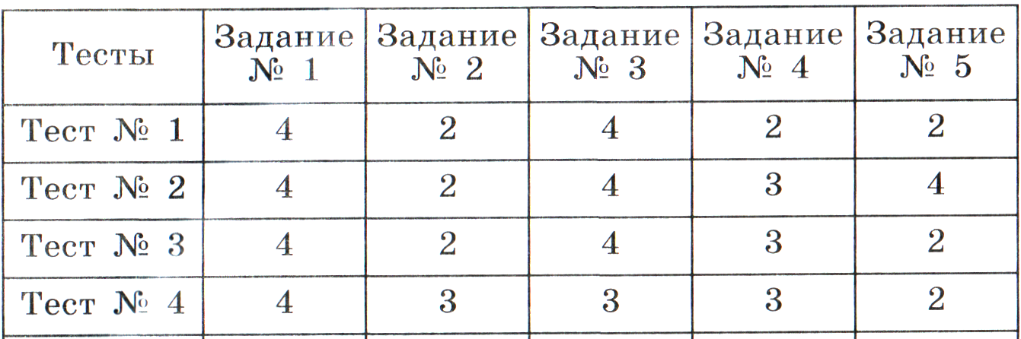

«5» - нет ошибок
«4» - 1 ошибка
«3» - 2 ошибки

IV. Рефлексия.
- Подведём итоги. Просмотрите вопросы в Рабочем листе и продумайте ответы на них. Координаторы групп, оцените участие членов ваших групп.
Вопросы для рефлексии:
- Удалось ли освоить тему полностью?
- Что получилось/не получилось?
- Что было трудно?
- Что не понял?
- Что было особенно важным для тебя в процессе освоения темы?
- Что стало открытием? Что ты открыл в себе?

- Домашнее задание найдёте в Рабочем листе. Вам предложено составить свой текст на ту же тему, что в тексте, с которым вы работали «Весна», с использованием вводных слов и предложений. Попробуйте выразить себя.

Технологическая карта урока русского языка в 8 классе
«Вводные слова и предложения» Обобщение-рефлексия

Цели:
1) Обобщить сведения о предложениях с вводными словами и предложениями
2) Закрепить навыки:
а) опознавания и различения вводных слов, предложений в тексте.
б) определения пунктуационных, интонационных и стилистических особенностей предложений с вводными словами.
3) Развивать навыки монологического высказывания в устной и письменной речи, орфографическую и пунктуационную зоркость.
4)Формировать навыки работы в группе.

Этап урока | Деятельность учителя | Деятельность учащихся
 |  | Познавательная деятельность | Коммуникативная деятельность | Регулятивная деятельность | Личностные качества
I.Мобилизующий.  1.Диалог-актуализация | 1. Предъявляет текст. Задание: в посл. реплике.  2.Задание: сформулируйте тему, цели и планы работы. | -Осуществляют поиск, выделения;  -анализируют, выделяя существенные и несущественные признаки. |  | -Принимают познавательную цель. | Интерес учебно-познавательный к уч. материалу и способам решения учебной задачи.
Самоопреде -ление.  2. Определе  ние темы, целей, плана действий. | Организует работу в группах по выработке плана действий. | - Выделяют и формулируют познават. цель;  -выделяют структуру задачи  -строят алгоритм деятельности. | -Учатся работать в группе;  - учатся организовывать и планировать учебное сотрудничество со сверстниками. | -Формулируют познават.цель и строят действия в соответствии с ней;  -составляют план и последовательность де.. | Выполнение правил поведения в группе, эмпатия (принятие др. людей) в группе. Самоопределение деят-сти в группе.
II. Операционно-исполнитель-ский  Закрепление.  1)Составление кластера и презентация | -Организует работу групп;  -контролирует; -участвует в работе групп;  -подсказывает. | -Структурируют знания, синтез;  -осознанно и произвольно строят реч. высказывания в устной и письменной форме;  -составляют целое из частей, знаково-символичн.де.;  -поиск и выделение необх. инф.. | -Учатся действовать с учетом позиции другого  -регулируют собственную дея-сть посредством речевых действий. | -Принимают познават. цель;  -четко выполняют-выделяют и осознают то, что уже усвоено и что еще подлежит усвоению | Самоопределение деят-сти в группе, развитие осознания ответственности за общий результат
2) Выполнение упр.с сам. опред. зад. И анализом текста. | -Организует работу в группе по цепочке;  -после выполнения организует проверку. | -Выбирают наиболее эффект. способы для выполнения задания;  -устанавливают причинно следств. связи;  -строят реч. высказывания;  -своб. ориентация и восприятие публицист. текста. | -Учатся согласовывать свои рез-ты де.с рез-тами сверстников членов группы. | -Формулируют познават. Цели и строят действие;  -сличают способ и рез-т де. с заданным эталоном. | Формирование эстетич. чувства.  Способность к самооценке на основе критериев успешности учебной деят-сти.
3) Тест по чертам хар-ра с самооценкой | Организует проведение теста и подведение итогов. | -анализируют, выделяя существ. и несуществ. признаки | Учатся выстраивать речевое высказывание, адресованное сверстникам. | Принимают познават. цель, сохраняют при выполнение де., четко выполняют требования познавательной задачи. | Развитие морального сознания, этических чувств. Способность к самооценке качеств личности.
III. Контрольно-оценочный.  Контр. тестирование с самопроверкой. | Контролирует решение теста и организует проверку. | -Выбор эффект. способов решения задачи;  -контроль и оценка процесса и рез-в де.. |  | -Оценивает достигнутый результат;  -осознают качество и уровень усвоения. Сличают способ и результат де-й с эталоном. | Самооценка рез-тов деят-ти освоения темы по рез-ту тестирования.
IV.Рефлексия де. | Предъявляет вопросы и корректирует ответы по группам. | -Рефлексия способов и условий действий;  -контроль и оценка процесса и результата деят-сти;  -построение реч. высказывания в устн. и письмен. речи. | Учатся придерживаться морально-этических и психологич. принципов общения и сотрудничества при оценке работы группы. | Осознают качество и уровень усвоения. Оценивают достигнутый результат; вносят коррективы и дополнение в план де. | Развитие навыка самоанализ и самоконтроля за действиями и результатами.

Опросная ведомость
Фамилия, имя | 1.Составление плана | 2. Работа с текстом | Итоговая оценка

Рабочий лист урока________________________
Фамилия, имя
Группа 1

- Тема урока_________________________________________________________________________________________________________________
- Цель урока____________________________________________________________________________________________________________________________________________________________________________
- План действий:
____________________________________________________________________________________________________________________________________________________________________________________________________________________________________________________________________________________________________________________________________________________________________________________

- Анализ текста:

Весна!.. Поистине это самое вдохновляющее время года. Ведь весна это праздник для всего живого рождение новой жизни. В самом деле поднимите глаза – вы увидите небо и солнце рождённые вновь. И вы бесспорно тоже родились заново.
Однако как утверждают доктора весной наш организм, видите ли ослабевает. Позвольте это совсем не так. Очевидно уважаемые доктора – домоседы. Ведь согласитесь каждая клеточка просто поёт и взлетает под весенним живородящим жизнетворящим солнцем.
Пожалуйста улыбнитесь если даже за окном льётся дождик и всё небо в серых неприветливых тучах. От вашей улыбки я точно знаю они разбегутся.

ПАМЯТКА

Исследования текста с точки зрения стиля.
Мы исследовали текст с точки зрения стиля и установили, что этот текст (о чем?). Основная мысль - …. Этот текст (худ-ого, публицистического, научного, официально-делового или разговорного) стиля, т.к. автор (создает яркие образы , картины– какие? - , если текст худ-ого стиля; ставит задачу воздействовать на читателя - как?-, если текст публицистического стиля). Какие средства художественной выразительности использует автор? ( эпитет, сравнение, метафора, гипербола; синтаксис: анафора, эпифора, параллелизм, инверсия, антитеза, градация, риторический обращение, особая роль вводных слов и предложений; фонетика: звукопись, аллитерация, ассонанс)
Исходя из темы (или идеи) , мы озаглавили этот текст так…

__________________________________________________________________________________________________________________________________________________________________________________________________________________________________________________________________________________________________________________________________________________________________________________________________________________________________________________________________________________________________________________________________________________________________________________________________________________________________________________________________________________________________________________________________________________________________________________________________________________________________________________________________________________________________________________________________________________________________________________________________________________________________________________________________________________________________________________________________________________________________________________________________________________________________________________________________________________________________________________________________________________________________________________________________________________________________________________

ПАМЯТКА
исследования текста с точки зрения орфографии.
Мы исследовали текст с точки зрения орфографии и установили, что здесь есть слова с
- безударными гласными, например, объяснение примера
- на правописание непроизносимых согласных в корне…
- на правописание сложных слов…
- правописание не с прилагательными…
- правописание окончаний (каких частей речи?)…
- правописание удвоенной согласной…
- н /нн в разных частях речи…
- …
_______________________________________________________________________________________________________________________________________________________________________________________________________________________________________________________________________________________________________________________________________________________________________________________________________________________________________________________________________________________________________________________________________________________________________________________________________________________________________________________________________________________________________________________________________________________________________________________________________________________________________________________________________________________________________________________________________________________________________________________________________________________________________________________________________________________________________________________________________________________________________________________________________________________________________________________________________________________________________________________________________________________________________________________________________________________________________________

ПАМЯТКА

Исследования текста с точки зрения пунктуации.
Мы исследовали текст с точки зрения пунктуации. Установили, что здесь есть
- сложные предложения, например,…
- предложения с однородными членами…
- кроме того, есть предложения с вводными словами…
- предложения с вводными предложениями…
- также автор использует предложения с обособленным определением…
- предложения, между подлежащим и …
- …
__________________________________________________________________________________________________________________________________________________________________________________________________________________________________________________________________________________________________________________________________________________________________________________________________________________________________________________________________________________________________________________________________________________________________________________________________________________________________________________________________________________________________________________________________________________________________________________________________________________________________________________________________________________________________________________________________________________________________________________________________________________________________________________________________________________________________________________________________________________________________________________________________________________________________________________________________________________________________________________________________________________________________________________________________________________________________________________

Урок русского языка по теме: «Звуки русского языка". 1-й класс

УМК «Гармония»

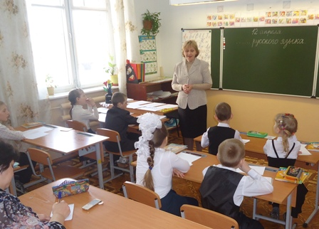

Парахина Лилия Геннадьевна, учитель начальных классов

Цель урока: Познакомить учащихся с новым способом обозначения звуков (элементарная транскрипция без введения терминологии).
Задачи: 1.Обобщить знания о звуках речи.
2.Познакомить с новым способом обозначения звуков.
3.Прививать любовь к родному языку.

Планируемые результаты :
Личностные: осуществлять самооценку результатов своей деятельности.
Метапредметные: а)коммуникативные: высказывать свою точку зрения,
обосновывать свой выбор;
б)регулятивные: определять порядок действий;
в)познавательные: анализировать информацию,
классифицировать объект изучения
по существенным признакам.
Предметные: узнать новый способ обозначения звуков речи.
.
Оборудование: карточки с обозначением звуков, карточки со словами, тетрадь с печатной основой, лента букв и звуков, учебник «Русский язык. К тайнам нашего языка».
1.МОТИВАЦИОННО-МОБИЛИЗУЮЩИЙ ЭТАП:
1) Мобилизация.
Приветствие: Долгожданный дан звонок,
Начинается урок!
Сядем прямо! Не согнемся!
За работу все возьмемся?
Откройте тетради и запишите дату . Какое сегодня число? Месяц?
Кто напомнит, как правильно оформить запись в тетради? 2 мин.
(Напоминают, как надо сидеть, держать ручку, тетрадь, чтобы буквы получились красивыми)
2) Мотивация.
-Ребята, какой язык мы изучаем?
ДЕТИ: РУССКИЙ.
-Для вас этот язык родной или иностранный?
ДЕТИ: РОДНОЙ..
-Как вы думаете, человек должен хорошо знать свой родной язык? Для чего?

ДЕТИ: Чтобы быть грамотным человеком. Чтобы общаться с другими людьми, читать книги, все понимать и т.д.
-Но каждый язык хранит много тайн, загадок. Вот и мы с вами на каждом уроке узнаем что-то новое о своем родном языке. А помогает нам в этом наш учебник . Вспомните, как он называется?
Он так и называется «К тайнам нашего языка». 3 мин.
На доске тема урока: ………………русского языка
(Пропущено слово «Звуки»)
1) Актуализация знаний
-Прочитайте тему нашего урока. В ней не хватает какого-то слова? Вы узнаете это слово, если выполните задание: найдите лишнюю букву в каждом ряду и обоснуйте свой выбор.
На доске: ОЮВА (В)
ШСПЗ (З)
ЕЯУЮ (У)
МНРК (К)
ИАОЭ (И) Отмечают на оценочной шкале
количество правильно выполненных
заданий
(Например: «Буква «В» лишняя, так как она обозначает согласный звук, а все остальные буквы обозначают гласные звуки). 5 мин.
Что же получилось? Еще одна загадка? Кто составит из этих букв нужное слово?
ДЕТИ: ЗВУКИ.
-Правильно, это слово «звуки». А это значит, что мы вновь с вами отправимся в знакомый город…
ДЕТИ: ЗВУКОГРАД!
-… и узнаем что-то новое . О чем?
ДЕТИ: О ЗВУКАХ.
-К какой речи относятся звуки?
ДЕТИ: К УСТНОЙ.
Обобщение имеющихся знаний по теме «Звуки»
-Сейчас вы расскажете все , что знаете о звуках. Откройте учебники на с.49. Читаем и договариваем слова.
(Повторение и обобщение по теме «Звуки речи») 5 мин.

2.ОПЕРАЦИОННО-ИСПОЛНИТЕЛЬСКИЙ
-Мы находимся в Звукограде.
(На доске карточки со словами).
ЗАДАНИЕ 1
- Прочитайте слова и дайте характеристику первому звуку в каждом слове.
ВОРОБЕЙ ЛЯГУШКА
ОСЛИК МЕДВЕДЬ СОБАКА

Дают характеристику звуков [ В,Л,О,М,С]. 3-4 мин.

Кто сидит на первом ряду, напишите слова, в которых первый звук мягкий. (лягушка, медведь).
-Кто сидит на втором ряду, запишите слова, в которых первый звук твердый (воробей, собака). )
Отмечают на оценочной шкале количество правильно выполненных заданий
-Прочитайте слова (проверка). Слова сгруппировать на доске.
-Все слова записали? Почему? (дети объясняют) 5 мин.
ПРОМЕЖУТОЧНАЯ РЕФЛЕКСИЯ ДЕЯТЕЛЬНОСТИ:
-Посмотрите, все ли буквы вам улыбаются? Все ли буквы написаны правильно, красиво?
С каждой строчкой рядом, на полях, поставьте знак ( дети ставят «смайлики»,
выходят к доске и выкладывают «смайлики-улыбки»).
-Посмотрите, сколько у нас сегодня улыбок!
Вы хорошо потрудились! Пришла пора нам немного отдохнуть!
ФИЗКУЛЬТМИНУТКА
Вверх рука и вниз рука
Потянули их слегка.
Быстро поменяли руки!
Нам сегодня не до скуки.
(Одна прямая рука вверх, другая вниз, рывком поменять руки)
Приседание с хлопками:
Вниз – хлопок и вверх – хлопок.
Ноги, руки разминаем,
Точно знаем – будет прок.
(Приседания, хлопки в ладоши над головой)
Крутим – вертим головой,
Разминаем шею. Стой!
(Вращение головой вправо и влево)
И на месте мы шагаем,
Ноги выше поднимаем.
(Ходьба на месте высоко поднимая колени)
Потянулись, растянулись
Вверх и в стороны, вперед.
(Потягивания – руки вверх, в стороны, вперед)
И за парты все вернулись –
Вновь урок у нас идет.
ЗАДАНИЕ 2
-А вот и мальчик Антон. Он тоже изучает русский язык, но много еще не знает.
-Давайте покажем Антону , как по картинкам вы можете составлять звуковые схемы слов.
(В учебнике картинки: лук, мак, рак (1 ряд), гусь, лось (2 ряд). Ребята составляют звуковые схемы)
ВМЕСТО ФИЗКУЛЬТМИНУТКИ:
(ребята встают, подходят по очереди к партам, сравнивают схемы).
ВЫКЛАДЫВАЮТ СХЕМЫ НА ДОСКЕ (одна от ряда) )
Отмечают на оценочной шкале
количество правильно выполненных
заданий

-Как же так? Слова разные, а схемы одинаковые!
-Антон спрашивает: Значит, звуки , которые мы слышим, нельзя точно показать на этих схемах?
-Хотите узнать, как ответить Антону? Переверните страницу учебника. Что нас там ждет?
ДЕТИ: ПОДСКАЗКИ!
-Давайте их прочитаем. (Читают подсказки ученых)
-Давайте запишем новым способом звуки в слове «мак»..
[ мак]. Произнесем все звуки.
-Попробуйте записать звуковую схему для слова «гусь»:( [гус ] или [ гусь]).
(Во второй схеме можно предложить ребятам произнести звук Ь).
-Не получается составить правильную схему этого слова. Что же делать?
А что делать, мы с вами узнаем на следующем уроке.
3.РЕФЛЕКСИЯ ДЕЯТЕЛЬНОСТИ НА УРОКЕ:
1.Вы узнали что-то новое на уроке?
2. Что новое узнали?
3.Для чего нам нужно писать звуки буквами?
Сдайте мне свои оценочные листочки.
СПАСИБО ЗА УРОК! ДО СВИДАНИЯ!

Технологическая карта урока

1 класс. Русский язык
Тема: Звуки русского языка
Цель: познакомить учащихся с новым способом обозначения звуков.

Этап  урока | Деятельность  учителя | Деятельность | Метапредметные результаты
Этап  урока | Деятельность  учителя | учащихся | Познавательные | Коммуникативные | Регулятивные | Личностные
I.Мотивационно –мобилизующий этап.  1)Мобилизация  2).Мотивация  3)Актуализация знаний | .  1.Приветствует.  2.Задает вопросы о языке.  3.Создает условия для вхождения в тему урока. | 1.Приветствуют учителя.  2.Записывают дату.  3.Отвечают на вопросы.  4.Выполняют задания учителя | 1.Понимают суть вопросов.  2.Оформляют мысли в устную форму.  3.Анализируют ряды букв.  4.Выделяют существенные признаки | 1.Слушают, 2.Понимают речь других.  3. Вступают в диалог. | 1.Пользуются правилом коммуникации.  2.Оформляют мысли в устную форму | 1.Осознают себя в роли ученика.  2.Проявляют аккуратность  3.Проявляют или не проявляют активность, заинтересованность  4.Отстаивают свою точку зрения  5. Осознают себя носителями языка.
II. ОПЕРАЦИОННО-ИСПОЛНИТЕЛЬСКИЙ  ЭТАП.  1.Закрепление и обобщение имеющихся знаний  2.Целеполагание  3.Получение новых знаний | 1.Фиксирует внимание детей на задании.  2.Организует самостоятельную работу и работу в парах.  3.Формирует цель урока | 1.Принимают цель учителя.  2.Выполняют задание индивидуально и в парах.32.Выполняют взаимопроверку.  4.Рефлексируют собственную деятельность.  5.Читают текст.  6.Понимают смысл. | 1.Осознают связь между наблюдаемыми  объектами.  2.Классифицируют слова по заданным критериям.  3.Создают модель слова с помощью условных знаков.  4.Узнают новую информацию с помощью учителя. | 1.Слушают других.  2.Соглашаются или не соглашаются с мнением других.  3.Высказывают свою точку зрения | 1.Управляют своей учебной деятельностью.  2.Фиксируют внимание на новой информации с помощью учителя. | 1.Выполняют самооценку собственной деятельности на данном этапе урока.
III.РЕФЛЕКСИЯ. | 1.Задает рефлексивные вопросы.  2.Организует индивидуальную рефлексию детьми собственной деятельности. | 1.Отвечают на вопросы учителя.  2.Выполняют рефлексию собственной деятельности на уроке при помощи критериев, заданных учителем. |  |  | 1.Организуют себя на выполнение рефлексии при помощи учителя. | 1.Выполняют самооценку собственной деятельности на уроке.

Конспект урока по литературному чтению в 1-м классе (чтение)
Тема « Страна Букв и Звуков»

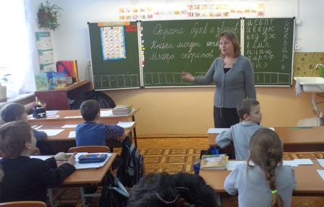 | Учитель: Парахина Лилия Геннадьевна (Первая квалификационная категория)

Тип урока: Обобщение материала.

Цели:

- обобщить знания детей о буквах и звуках в конце букварного периода;
-учить выразительно читать стихи.

Формы организации познавательной деятельности учащихся:
• фронтальная,
• индивидуальная,
• групповая

- Организация начала урока

Долгожданный дан звонок,
Начинается урок.
Сядем прямо, не согнемся,
За работу мы возьмемся. 1 мин.

Я предлагаю вам отправиться опять в путешествие по стране букв и звуков.
(Открывается доска: СТРАНА БУКВ И ЗВУКОВ)
А кто будет c нами путешествовать, вы сейчас узнаете, если найдете лишние буквы в каждом ряду и докажете свою точку зрения:

ШСБПТ Б
ЯЁЕУЮ У
КГДЗЖ К
ВЛМН В
ТЙАЩ А
ХЦРЧФ Р
ЬОЫЭ Ь

Ну, конечно, мы возьмем с собой Букварь! Совсем скоро вы с ним попрощаетесь. Сегодня мы посмотрим, готовы ли вы путешествовать по стране Знаний, где много интересных книг, а Букварю сказать «До свидания!» 3 мин.

Актуализация знаний.
Как вы думаете, чем же мы сегодня займёмся, путешествуя по стране Букв и Звуков?

-Будем повторять буквы и звуки.
Вы знаете, что в этой стране очень строгие правила.

Буквы-значки, как бойцы на парад,
В строгом порядке построены в ряд.
Каждый в условленном месте стоит,
И называется всё … (АЛФАВИТ)

Я вам предлагаю проверить, хорошо ли вы выучили алфавит. У вас на листочках некоторые буквы потерялись. Помогите их найти.
(Дети дописывают пропущенные буквы: Ё,Й.У,Ы)
Проверяют (на доске появляются буквы). 3мин.
Если все верно, ставят в технологических картах ++++.
2 мин
Спасибо, вы нашли все буквы. Теперь давайте их назовем по порядку, по алфавиту. Помните, что каждая буква любит, когда ее называют правильно. Если вы услышите неправильно названную букву, хлопайте в ладоши. Будем останавливаться и называть ее правильно.
Говорят хором алфавит, останавливаясь и исправляя название букв. 3 мин.
Вместо физкультминутки
Второй раз проговаривают, вставая, алфавит по цепочке (тоже хлопают, если буква названа неправильно). 2 мин.

Надо правильно называть буквы. Ведь они выполняют очень важную работу, мы их должны за это уважать ! Понравится ли вам, если вас будут называть неправильно, например, вместо Илья скажут Яли, или вместо Дима скажут Амид?

Целеполагание.

Как вы думаете, зачем появились буквы?
-Чтобы люди могли писать, читать.

А вы для чего учили буквы?
-Чтобы читать книги, узнавать много нового и интересного.
Да, из книг вы узнаете много-много интересно, познакомитесь с разными героями, побываете в далеких странах. (Показ книг).
(Обращают внимание на выставку книг). 2 мин.

Операционно-исполнительный этап
.
В стране букв и звуков очень строгие порядки и свои правила. Если их не соблюдать, то ничего не сможешь прочитать. Например , если прочитать слово (на доске слово КНИГА)
КАЭНИГЭА, то вряд ли вы поймете, о чем я читаю. Какое я правило не учла?

Буквы обозначают звуки , правильно. Очень важно знать, какие звуки обозначает каждая буква. И этому учил вас наш Букварь. 1 мин.
(Работа с лентой букв и звуков): по показу учителем буквы ребята произносят звуки.
Вы теперь знаете, как правильно читать слова.
Букварь приготовил для вас задания.

Задание1.Прочитайте предложение. (На листах предложение с пропущенными буквами:
Можете сразу прочитать? Что нужно сделать?

-Попробовать прочитать слова, услышать звуки и вставить нужные буквы.

Кн..ги мо..ут отк..ыть мн..го се..ретов.

Если вы вставили все буквы правильно, поставьте +++++ 5 мин.

Задание2. Найдите в двух первых словах одинаковые буквы. (Г)

Рядом с буквой в квадратике обозначьте, какой звук обозначает эта буква в первом и во втором слове.
-Звуки разные: один мягкий, другой – твердый. (Объясняют – почему).
Ставят ++ 2мин.
Повторяют, перед какими гласными слышатся твердые звуки , а перед какими- мягкие:
Перед АОУЭЫ –твердые, а перед ЯЁЮЕИ –мягкие. 2 мин.

Задание3. В стране букв и звуков все дружат: гласные звуки с согласными. Вы тоже дружные ребята и сейчас справитесь со следующим заданием, работая дружно в парах: постройте звуковую модель слова о т к р ы т ь.

(От каждой пары выходит представитель и заполняет звуковую схему на доске. Сверяют, исправляют ошибки).
Буква «о» в слове открыть какой звук обозначает?
-Звук «а».
Как называются такие места в словах?
-Опасные на письме места. 7 мин.
Вы хорошо потрудились, выполнили почти все задания. Давайте отдохнем перед выполнением последнего задания нашего Букваря.
В технологических картах ставят++++++
Физкультминутка:
Не под окном, (руки в стороны),
А около (руки вперед)
Катилось «О» и охало (круговые движения руками перед собой)
Охало, охало (руки к щекам, наклоны в стороны)
Не под окном , (руки в стороны)
А около. (руки вперед) 2мин .

Задание4.Прочитайте на 120 странице Букваря «Читалочку»
(Сначала читают по цепочке, затем – хором). 3 мин.

Итог урока:
Подошел к концу наш урок-путешествие. Посчитайте, сколько + и отметьте на шкале. Кто дошел до конца?
Вы действительно подружились с буквами и звуками и теперь смело можете отправляться в страну Знаний.

Рефлексия:
Как вы чувствовали себя на уроке? Можете выйти к доске и изобразить свое состояние смайликом. (Дети выходят и рисуют смайлики). 5 мин.

Спасибо за урок!

Технологическая карта урока

Обучение грамоте (1 класс).
Тема: Урок обобщения: Алфавит. Буквы и звуки.

Этап урока | Деятельность  учителя | Деятельность учеников
Этап урока | Деятельность  учителя | Познавательные |  | Регулятивные |  | Коммуникативные
Этап урока | Деятельность  учителя | Осущ.  Де | Сформул.  Сп.де | Осущ.  Де | Сформулир.  Сп.де | Осущ.  Де | Сформулир.  Сп.де
1.Актуализация знаний  2.Целеполагание  3.Операционно-исполнительный  Физкультминутка  3.Операционно-исполнительный (продолжение) | Актуализирует знания по алфавиту:читает загадку про алфавит.Предлагает найти «потерявшиеся» буквы и проговорить вслух весь алфавит.  Создает ситуацию детского целеполагания на чтение.Задает вопрос: «Для чего нам нужно знать буквы,звуки?  Организует процесс чтенияУчебное задание:  Вставить буквы в слова т прочитать предложение.  Предлагает инсценировать стихи для разминики  Организует работу в парах Дает задание: 1)составить звуковую модель слова, затем записать слово буквами. | Воспроизводят известные знания (называют буквы в алфавитном порядке).  Устанавливают причинно-следственные связи.  Используют известную информацию, читают, понимают прочитанное.  Выстраивают эмоциональное высказывание  Преобразовывают информацию из одной модели в другую (из звуковой в знакову, из знаковой в буквенную.) | Обобщают знания о буквах .  Выстраивают логическую цепочку:звуки-буквы-слова-предложения.  Читают самостоятельно,вставляют буквы, осуществляют взаимопроверку.  Выполняют действия по показу  Классифицирую звуки по их признакам. Находят нужные модели звуков.  Выстраивают звуковую модель слова.  Находят ошибки, корректируют. | Принимают учебную задачу, находят способ действия.Сопоставляют свои знания, корректируют.  Контролируют и оценивают правильность ответов (своих и товарищей).  Организовывают себя на самостоятельное прочтение предложения и вставляют буквы.  Организовывают себя на выполнение движений  Принимают учебную задачу, находят способ деятельности. | Воспроизведение известной информации (читают по таблице или воспроизводят наизусть).  Слоговое чтение. Написание и сверка с образцом. Взаимопроверка.  Согласовывают свои действия с действиями других.  Сп. де –практический: произносят слово-слушают звуки-находят модель звука-строят модель слова. Находят ошибки, корректируют. | Слушают, понимают задание,  принимают правила работы. Слушают других  Вступают в учебный диалог.  Слушают других,понимают.  Договариваются, приходят к общему мнению  Отстаивают свою точку зрения,  приходят к общему мнению. | Отвечают, пользуясь правилом общения (хором или индивидуально).  Слушают, анализируют, сопоставляют ответ с собственным мнением, оценивают, вносят коррективы.  Сверяют свои знания со знаниями других, корректируют.  Говорят стихи хором. Слушают других.  Договариваются.
4.Рефлексия | 2)Задание: Прочитать стих «Читалочка» в Букваре по цепочке.  Предлагает проводить на каждом этапе. | Читают (преобразовывают информацию из одной модели в другую :из буквенной в звуковую) | Используют способ слогового чтения. Применяют известные орфоэпические правила. | Организовывают себя на чтение и понимание прочитанного.  Оценивают свою работу по совместно выбранным критериям. | Осуществляют контроль своих действий и действий товарищей. | Слушают и понимают речь других. | Следят за чтением товарищей.

Открытый урок математики в 7 классе по теме «Графическое решение уравнений»

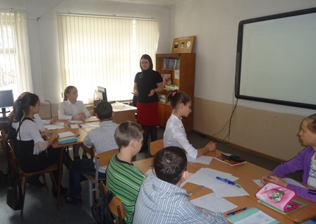

Тазина Анна Васильевна,
учитель математики и информатики
МКОУ Черемшанская СОШ № 20

Цель: создание условий для проверки понимания и применения алгоритма решения квадратных уравнений графическим методом.
- Мобилизующий этап.
Фронтальная работа.
У: На прошлом уроке мы проделали большую работу, и что явилось результатом этой работы?
Д: Алгоритм решения уравнений графическим методом.
У: Сформулируйте алгоритм.
Д: Перечисляют этапы алгоритма.
На экране появляется последовательность действий (слайд 2)
У: Мы знаем алгоритм? Он записан у нас в тетрадях.
Д: Знаем.
У: Что теперь логично с ним делать?
Д: Применять при решении уравнений.
У: Мы продолжаем изучать тему «Графическое решение уравнений».
Тема урока появляется на экране (слайд 3).
Работа в группах.
У: Сегодня мы работаем на индивидуальных рабочих листах. У каждой из трех групп имеется необходимый материал.
На экране появляются задания для работы в группах (слайд 4).
У: Первое задание: Решить уравнение графическим методом в группах. Консультанты будут помогать своей группе в выполнении заданий и заполнять оценочные протоколы. За каждое выполненное действие ставите плюс в таблице.
Дети выполняют задания.
У: Сравним ответы с эталоном на экране.
На экран выводятся графики и ответы для каждого задания (слайды 5, 6). Учащиеся сравнивают ответы.
У: Хорошо, алгоритм повторили, применять умеем. Переходим ко второму заданию.

- Операционально-исполнительский этап.
На экране появляются задания для групп (слайд 7).
У: Выполним второе задание. Определите количество корней уравнения. У каждой группы имеется своё уравнение, оформите решение на отдельных листах с координатной плоскостью. Графики стройте маркером, чтобы всем было видно. Затем листы закрепим на доске.
Дети выполняют задание, вывешивают листы на доску.
У: Какие трудности возникли у первой группы?
Д1: Графики пересеклись в одной точке.
У: Что требуется узнать?
Д1: Сколько корней имеет это уравнение.
У: Как записать ответ?
Д1: Ответ: 1 корень.
На экран выводится график и ответ (слайд 8).
У: Что получилось у второй группы?
Д2: Графики не пересеклись. Нет решений.
У: Как запишем ответ?
Д2: Нет действительных корней.
На экран выводится график и ответ (слайд 9).
У: Как справилась третья группа? Сколько корней нашли?
Д3: Два корня.
У: Какие особенности в вашем уравнении?
Д3: Сначала мы ввели две функции, разделив уравнение на две части, и получилось, что ветви параболы направлены вниз.
На экран выводится график и ответ (слайд 10).
У: Можно ли систематизировать эти случаи? Выполните в группах следующее задание. Составьте на чистых листах схему, по которой можно определить, сколько корней имеет уравнение, глядя на график. Схему выполните маркером, затем листы вывесим на доску.
Дети выполняют задание на рабочих листах, вывешивают на доску.
У: Давайте обсудим, какая схема вам кажется более понятной и удобной.
Учащиеся выбирают схему. Если схемы не отражают зависимость, учитель может показать заранее заготовленную схему на экране (слайд 11).
У: Схему зарисуйте на рабочие листы и, чтобы запомнить, проговорите друг другу в парах.
Дети выполняют рисунок, проговаривают схему в парах.

- Контрольно-оценочный этап.
У: Давайте немного подвигаемся. Пересядьте на свои обычные места.
Дети переходят. На экран выводится задание №4 (слайд 13).
У: Мы продуктивно поработали в группах. Теперь пришло время оценить каждому свои знания. Выполните в рабочих листах задание №4. Задание состоит из пяти уравнений. Чтобы получить «пятерку», необходимо выполнить все пять заданий, на «4» - четыре задания, на «3» - два задания. Работаем индивидуально.
Учащиеся выполняют задания самостоятельно.
У: Проведем самопроверку. Сравните ответы с эталоном, отметьте верно выполненные задания знаком плюс. Поставьте оценки по критериям.
На экране ответы и критерии (слайды 14, 15). Дети проверяют задания, оценивают результаты.
У: Поднимите руки те, кто получил «5». Кто «4»? Кто «3»?
Дети поднимают руки.
У: Подумайте, какие качества личности помогли вам выполнить все задания? Каких качеств вам не хватило?
Список качеств появляется на экране (слайд 16). Учащиеся называют качества.
У: Какую цель теперь поставим перед собой?
Д: Формировать качества, которых не хватило.
У: Сдайте рабочие листы, оценочные протоколы. Я проверю ваши работы и оценю их.
Сегодня хорошо поработали. Спасибо за урок. До свидания. (Слайд 17)

Авторские задачи для учащихся 5 классов
«Курагинский район в задачах»

Тазина Анна Васильевна,
учитель математики и информатики
МКОУ Черемшанская СОШ № 20

Курагинский район, в котором мы живем, хранит много интересных сведений, поэтому является богатым источником для составления текстовых задач. Представленные задачи могут использоваться на уроках математики в 5 классе школ Курагинского района для обеспечения межпредметной связи с предметами национально-регионального компонента.
Проведенное совместно с учениками исследование показало, что использование исторического и краеведческого материала в курсе математики повышает мотивацию к учебно-познавательной деятельности учащихся. Экспериментальная группа проявила больший интерес к изучению математики, конкретно раздела «Десятичные дроби», чем контрольная группа.

- СЛОЖЕНИЕ И ВЫЧИТАНИЕ НАУРАЛЬНЫХ ЧИСЕЛ
Таблица 1. Реки Курагинского района
Название реки | Длина  (км) | Площадь водосбора  (км²) | Средний расход (м^{з}/сек)
Туба (от истока Казыра) | 507 | 36900 | 800
Казыр | 388 | 20900 | 550
Кизир | 300 | 9170 | 240
Амыл | 257 | 9860 | 215
Ирба, Б-Ирба | 73 | 830 | 4
Шушь | 127 | 2180 | 6
Сисим | 270 | 3260 | 37

№ 1.1. По данным Таблицы 1 найдите длину реки Туба от притока Казыр.
№ 1.2. На сколько километров река Казыр длиннее Кизира?
№ 1.3. На сколько кубометров в секунду средний расход воды реки Туба больше, чем реки Амыл?
№ 1.4. Сравните суммарную площадь водосбора рек Шушь, Сисим, Ирба с площадью водосбора реки Кизир. Какое значение больше и на сколько?
№ 1.5. В 2013 году распределение на ловлю рыбы между предприятиями ООО «Курагинский промхоз» и ООО «Сокол» представлено в Таблице 2.
Таблица 2. Распределение объемов вылова рыбы
Предприятие | Хариус, кг | Щука, кг | Плотва, кг | Елец, кг | Окунь, кг
ООО «Курагинский промхоз» | 300 | 100 | 200 | 200 | 200
ООО «Сокол» | 1000 | 150 | 1000 | 1000 | 500
Сколько тонн рыбы выловит ООО «Курагинский промхоз» за год? На сколько килограмм ельца и окуня ООО «Курагинский промхоз» выловит меньше, чем ООО «Сокол»?

- УМНОЖЕНИЕ И ДЕЛЕНИЕ НАТУРАЛЬНЫХ ЧИСЕЛ
№ 2.1. Рыбак Фёдор прожил на озере Тиберкуль неделю, за это время он поймал 35 кг рыбы. Сколько в среднем рыбы Фёдор ловил за 1 день? Сколько килограмм рыбы он поймал бы за 10 дней?
№ 2.2. Большая синица за летний день подлетает с кормом к гнезду 400 раз. Сколько раз прилетит синица с кормом к гнезду за 3 недели?
№ 2.3. Пётр прожил на базе отдыха «Тиберкуль» 5 дней. Проживание в домике стоит 800 рублей в сутки, а прокат лодки стоит 50 рублей в час. Сколько денег потратил Пётр, если он катался на лодке 7 раз по 2 часа?
№ 2.4. В Саянской горной тайге обитает ловкий и сильный хищник соболь. В кедровых лесах он встречается особенно часто – до 150 соболей на 100 квадратных километров. Сколько соболей может проживать на 700 км²?
№ 2.5. В лесостепной и подтаёжной части района живет лисица. Каждый год у нее рождается в среднем 4 щенка. Сколько щенков лисица принесет за 7 лет?

- ДЕСЯТИЧНЫЕ ДРОБИ
Таблица3. Численность населения Курагинского района (2006г.)
Населенные пункты | Наличное население (тыс. чел.)
Населенные пункты | всего |  | город | Село
Курагинский р-н | 51,1 |  | 30,7 | 20,6
В т. ч.: г. Артемовск |  |  | 2,241
п. Курагино | 14,145
п. Большая Ирба | 4,792
п. Кошурниково | 3,607
п. Краснокаменск | 4,777

№ 3.1. По данным Таблицы 3 определите, на сколько тысяч человек больше проживает в городах Курагиского района, чем в селах.
№ 3.2. Сколько тысяч человек проживает в поселках Курагино и Ирба вместе?
№ 3.3. В Черемшанский сельский совет с населением 2315 человек (2006 год) входят село Черемшанка, д. Петропавловка, д. Гуляевка, д. Жаровск, д. Тиберкуль, д. Казыр. В Можарский сельсовет с населением 1175 человек входят д. Можарка, д. Тюхтята и д. Верхнемишкино. Выразите численность населения данных сельсоветов в тысячах человек и выясните, на сколько население одного из них больше, чем другого.
№ 3.4. По данным таблицы определите, во сколько раз численность городского населения больше численности сельского населения. Результат округлите до десятых.
№ 3.5. Численность трудоспособного населения Курагинского района составляет 30,6 тысяч человек. Детей до 16 лет проживает 13,8 тысяч, а пенсионеров – 15 тысяч человек. Определите, сколько нетрудоспособных человек приходится на одного трудоспособного. Результат округлите до единиц.

- ЗАДАЧИ НА ДВИЖЕНИЕ
№ 4.1. Пчела летит со скоростью 18 км/ч. Какое расстояние она пролетит за 5 часов?
№ 4.2. Какова скорость полета вороны, если за 3 часа она пролетает 15 км? Какое расстояние она пролетит за 2 часа?
№ 4.3. Скорость стрижа в 2 раза больше скорости вороны. За сколько стриж пролетит 20 км?
№ 4.4. Средняя скорость течения реки Казыр составляет 5 км/ч, скорость моторной лодки – 30 км/ч. Сколько времени уйдет на поездку от с. Черемшанка до д. Гуляевка и обратно, расстояние по реке между которыми 4 км?
№ 4.5. Волк и медведь захотели узнать, кто быстрее добежит до реки, расстояние до которой 3 км. Скорость бега медведя составляет 50 км/ч, а волка – 60 км/ч. Сколько времени волк будет ждать медведя у реки?

- ПРОЦЕНТЫ
№ 5.1. Основа питания медведя (80%) – растительные корма: черемша, сладкая пучка, хвощи, коренья, ягоды, кедровый орех. Сколько процентов питания медведя составляет животный корм?
№ 5.2. В Красноярском крае сосредоточено около 70% российских запасов угля, то есть примерно 20% мировых запасов. Сколько процентов угля находится в других регионах России?
№ 5.3. Марал – крупный олень весом до 300 кг. Обитает в основном в предгорной и горной тайге. Особую ценность имеют молодые рога – панты. Враги марала – волки, рысь, росомаха. Часто происходят турнирные бои между самцами, во время гона быки теряют до 25% своего веса. Какого веса может оказаться крупный марал в ноябре после гона?
№ 5.4. ¾ площади района занято тайгой, представленной хвойными породами: сосна, ель, пихта, лиственница, кедр; лиственными: береза, осина, тополь; кустарниками: ива, ольха, рябина, черемуха, калина, боярышник и т.д. Сколько процентов площади района занимает тайга?
№ 5.5. Среди населения района проживают следующие национальности: русские – 89, 8%, немцы – 3,3%, украинцы – 1,6%, мордва – 0,5%, татары – 0,5%, белорусы – 0,4%, чуваши – 0,3%, хакасы – 0,2%. Сколько процентов населения имеют другие национальности?

Урок математики во 2 классе по теме «Умножение»

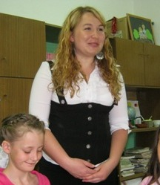

Якушева Ирина Алексеевна,
учитель начальных классов
МКОУ Черемшанская СОШ № 20

2 класс
Тема: Умножение.
Цель учителя: Создание условий для понимания и первоначального применения алгоритма.
Цель детская: Понять алгоритм.

Ход урока.
- Мобилизационный.
А) Мотивация.
Пусть сегодня для нас всех
На урок придет успех!
Поприветствуем гостей,
С ними нам вдвойне теплей,
Пожелайте нам удачи,
И успешности в придачу.
Учитель: - Присаживайтесь.
Б) Актуализация знаний.
Учитель: - Чему сейчас учимся на уроке математики?
Дети: - Учимся умножать.
Учитель: - Как вы умножаете?
Дети: - По способу (алгоритму).
Учитель: - Какой способ (алгоритм) вывели?
Дети: - Способ (алгоритм) умножения.
Учитель: - Предлагаю каждой паре изобразить этот способ на листах и представить свою работу на доску.

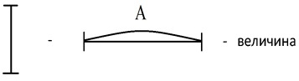
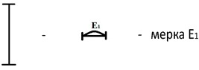

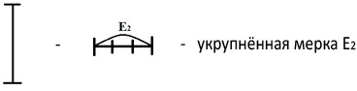

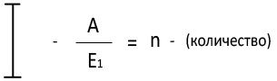
Учитель: - Получилось несколько групп изображенного способа (алгоритма), выйдите к доске, представьте эти группы и докажите почему именно так.
Дети объясняют свой способ (алгоритм).
Учитель: - А для чего нужна мерка?
Дети: - Чтобы измерять (пояснения)
Учитель: - Зачем мы её укрупняем?
Дети: - Неудобно измерять меленькой меркой большие величины.
Учитель: - Всегда укрупняем мерку в 3 раза?
Дети: - Нет, это зависит от количества частей, от задания.
Учитель: - Ребята, я предлагаю вам схему. Придумайте к ней задания.

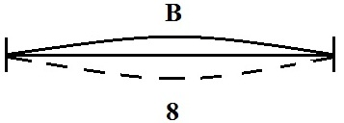
Дети: - Можно прочитать её, оформить формулой.
Учитель: - Кто может прочитать схему? А сейчас предлагаю поработать в паре, оформите данную схему формулой и представьте свою работу на доску. (Дети на предложенных листах фиксируют формулу, вывешивают на доску и представляются детьми, выслушиваются мнения детей в зависимости от того, сколько разных групп формул получится)

В) Целеполагание.

Учитель: - Что сегодня будете делать на уроке?
Дети: - Работать по способу. Умножать.
Учитель: - Встаньте те, кто сегодня будет работать по способу.
Как вы это будете делать?
Дети: - По способу (алгоритму) умножения.
Учитель: - Что вам для этого нужно?
Дети: - Задания.
Учитель: - Где будете брать задания?
Дети: - С доски, от учителя, в учебнике …

- Операционно – исполнительский

Учитель: - Я сейчас буду читать действия, запишите их математически.
По 2 взять 4 раза; по 5 взять 2 раза; по 6 взять 1 раз; по 3 взять 3 раза; по 2 взять 6 раз; по 4 взять 4 раза; по 7 взять 2 раза; по 3 взять 7 раз.
Учитель: - Кому удалось выполнить задание? Сверьте свою запись с эталоном, представленным на доске. Оцените себя.
Учитель: - А сейчас найдите значения выражения. (На доске вывешены выражения с хаотично расставленными ответами, дети, которые закончили быстрее, приглашаются к доске и линиями соединяют выражение с правильным ответом, не попадясь в ловушки).
Учитель: - Кому удалось? У кого есть вопросы? А теперь сверьте и проверьте свою работу, с работой выполненной детьми на доске. Удобно?
Дети: - Нет.
Учитель: - Почему?
Дети: - Потому что ничего не понять, всё запутанно.
Учитель: - А что нужно, для того, чтобы легче было проверять?
Дети: - Эталон.
Учитель: - Хорошо, тогда сверьте с эталоном. (Появляется эталон на электронной доске). Оцените себя.

Учитель: - У вас на столах листочки, на них изображена мерка Е1 . Увеличьте эту мерку в 2 раза. Постройте величину по формуле К =6
Е2
Дети: Выполняют работу индивидуально.
Учитель: - Обменяйтесь работами. Выполните взаимопроверку. Оцените своего товарища.

- Контрольно – оценочный этап проходит на протяжении всего урока.

- Рефлексия.

Учитель: - Возьмите листочки и отметьте «+» - если вы довольны собой на уроке; или «-» - если недовольны.
Имя

Активный  Самостоятельный  Дисциплинированный  Инициативный | Зависимый  Пассивный  Недисциплинированный
1 ШАГ – ВСПОМИНАЛИ И ФИКСИРОВАЛИ АЛГОРИТМ

2 ШАГ – ЗАПИСЫВАЛИ ВЫРАЖЕНИЕ ПО ТЕМЕ

3 ШАГ – ЗАПИСЫВАЛИ ДЕЙСТВИЯ МАТЕМАТИЧЕСКИ, РЕШАЛИ ИХ

4 ШАГ – УКРУПНЯЛИ МЕРКУ И СТРОИЛИ ВЕЛИЧИНУ

Учитель: - А сейчас узнаем почему вышел «+» или «-». Вы видите на доске 2 группы качеств личности человека. В 1 группу отнесены слова: Активный, Самостоятельный, Дисциплинированный, Инициативный. Во 2 группу – Зависимый, Пассивный,
Недисциплинированный.
- Вспомните, что обозначают эти слова.
(Дети поясняют смыслы данных слов).
_ А сейчас вспомните 1 шаг нашего урока: ВСПОМИНАЛИ И ФИКСИРОВАЛИ АЛГОРИТМ.
На этом этапе вы какими были, поставьте «+» в ту колонку, к которой вы себя отнесёте.
2 шаг - ЗАПИСЫВАЛИ ВЫРАЖЕНИЕ ПО ТЕМЕ. Отнесите себя в определённую группу.
3 шаг - ЗАПИСЫВАЛИ ДЕЙСТВИЯ МАТЕМАТИЧЕСКИ, РЕШАЛИ ИХ.
4 шаг - УКРУПНЯЛИ МЕРКУ И СТРОИЛИ ВЕЛИЧИНУ.

Учитель: - А сейчас посмотрите, в какой колонке у вас больше плюсов. Каких качеств у вас больше? Встаньте те ребята, у кого больше «+» в первой колонке. Встаньте те, у кого больше плюсов во 2 колонке.
Учитель: - Спасибо за урок!

Технологическая карта урока во 2 классе
Этапы урока | Деятельность  учеников | Деятельность  учителя | Планируемые результаты
Этапы урока | Деятельность  учеников | Деятельность  учителя | Познавательные УУД | Коммуникативные  УУД | Регулятивные УУД | Личностные качества
- Мобилизующий.  А) Мотивация к учебной деятельности  Б) Актуализация знаний  В) Целеполагание  Цели:  - актуализировать требования к ученику со стороны учебной деятельности;  - создание условий для возникновения у учеников внутренней потребности включения в учебную деятельность;  - организовать планирование учебной деятельности на уроке. | Проговаривают вслух.  В парах изображают алгоритм (способ) умножения.  Предлагают задания к схеме.  Читают схему.  Записывают выражение по схеме. | Читает стихотворение.  Организует работу в парах по изображению алгоритма (способа) умножения.  Контролирует, участвует в работе, подсказывает.  Предлагает схему.  Организует работу в парах для записи выражения по схеме и составления формулы.  Создаёт условия для постановки детской цели на урок. | Умение ориентироваться в своей системе знаний;  Умение выделять и формировать познавательную цель;  Умение строить алгоритм деятельности; | Умение договариваться и приходить к общему решению в совместной деятельности;  Умение оформлять свои мысли в устной форме;  Умение слушать и понимать речь других; работать в паре, выполнять различные роли  Умение оформлять свои мысли в устной форме; слушать и понимать речь других | Умение определять и формулировать цель на уроке с помощью учителя;  Умение работать самостоятельно и в паре; | Интерес учебно – познавательный к учебному материалу и способам решения учебной задачи;  Определять и высказывать самые простые, общие для всех людей правила поведения при совместной работе и сотрудничестве  Самоопределение деятельности в паре, развитие осознанной ответственности за общий результат;
- Операционно-  Исполнительский  Цель: создать условия для индивидуальной проверки применения алгоритма | Записывают математически действия.  Сверяют с образцом.  Оценивают.  Решают.  Соединяют правильные ответы с выражениями.  Сверяют с эталоном.  Оценивают.  Увеличивают мерку до заданной учителем.  Строят величину.  Взаимно проверяют работы.  Взаимно оценивают. | Организует индивидуальную работу по проверке применения алгоритма.  Читает действия.  Предлагает сверить с образцом и оценить.  Даёт другую мерку.  Предлагает укрупнить её в 2 раза и построить величину по формуле.  Организует взаимопроверку и взаимооценку. | Умение выбирать наиболее эффективные способы для выполнения заданий;  Умение устанавливать причинно-следственные связи;  Умение строить речевые высказывания; | Умение согласовывать свои результаты деятельности с результатами сверстников; | Умение регулировать весь процесс выполнения действий и чётко выполнять требования познавательной задачи;  Умение оценивать правильность выполнения действий на уровне адекватной оценки;  Умение сличать свой способ действий с эталоном; | Способность к самооценке знаний и действий
- Рефлексия  Цель: отследить успешность ребёнка. | Объясняют смысл слов.  Оценивают себя по оценочным листам. | Спрашивает понятия слов.  Предлагает оценочные листы.  Предъявляет вопросы и корректирует ответы. |  |  | Умение оценивать достигнутый результат; | Способность к самооценке на основе критерия успешности учебной деятельности;  Развитие морального сознания, этических чувств, способность к самооценке качеств личности.

«Первые шаги»
Открытые уроки молодых специалистов

Урок по физической культуре в 8 классе

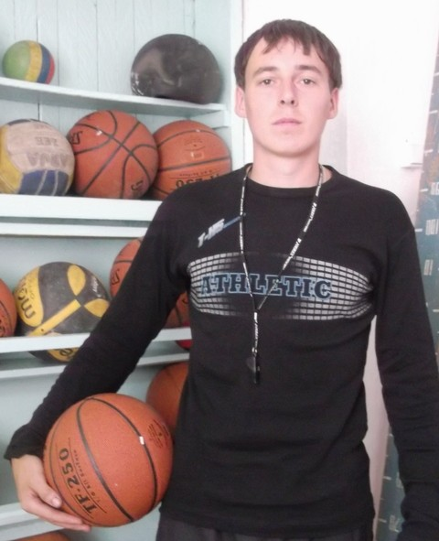

Учитель физической культуры
Вайс Павел Андреевич

План урока
Задачи: 1)Совершенствовать передачу мяча над собой во встречных колоннах.
2)Развивать ловкость и прыгучесть по средством отбивания мяча кулаком через сетку.
3)Воспитывать морально – волевые качества, чувства коллективизма по средствам игры « Волейбол»
Время: 45 минут
Место: Спортзал
№ | Ход урока | Дозировка | Методические указания
I.  Вводный  8мин.  II.  Основная  34м.  III.  Заключи-  Тельная  3м. | Построение, сообщение задач на урок.  Строевые упражнения:  а) налево;  б) налево;  в) направо;  г) кругом;  Ходьба  Ходьба с заданием  а) руки в замок;  б) на носки, руки вверх;  в) на пятках, руки в стороны;  г) перекат с пятки на носок, руки на пояс;  Бег  Бег с заданием  А )высоко поднимая бедро , руки скресно;  б)захлёстом голени, руки за спину;  в) прыжки ноги в месте ,руки на пояс;  г)приставным шагом вправо, влево;  Ходьба  Перестроение  Совершенствовать передачу мяча над собой, во встречных колоннах.  а)описание  б)выполнение  в)ошибки  Перестроение  Совершенствовать отбивание мяча кулаком через сетку.  а)описание  б)выполнения  в)ошибки  перестроение  Волейбол  а)правила игры  б)определение победителя  Построение  Подведение итогов урока | 2 м.  30 сек.  30сек.  2м.  30сек.  2м.  30сек.  9м.  30сек.  9м.  30сек.  15м. | Внимание! Равняйсь! Смирно! Здравствуйте! Сегодня на уроке будем выполнять передачу мяча над собой во встречных колоннах, отбивать мяч кулаком через сетку и играть в волейбол.  Внимание!  «нале-во! Раз-два»  «нале-во! Раз-два»  «напра-во! Раз-два»  «кру-гом! Раз-два»  «В обход налево шагом марш 1-1-1-2-3! Левой-левой 1-2-3!»  «Внимание! Руки в замок ставь! Вращение кистями – марш! Вращение энергичней!»  «Внимание! Руки вверх – ставь! На носках – марш! Ладони во внутрь, руки прямые , спина прямая»  « Внимание! Руки в стороны ставь! На пятках марш! Ладони в низ, спина прямая, смотреть вперёд»  «Внимание! Руки на пояс ставь! С перекатом с пятки на носок марш! Смотреть вперёд»  «Внимание! Бегом марш!»  «Внимание! Высоко поднимая бедро марш! руки скресно»  «Внимание! Захлёстом голени марш! руки за спину»  «Внимание! Прыжки ноги вместе марш! руки на пояс»  «Внимание! Руки на пояс ставь! приставным шагом вправо, влево марш !»  «внимание шагом! Востонавлеваем дыхание»  «внимание! в 2 колонны становись ! колонны лицом к друг другу»  «Впереди стоящий игрок выполняет передачу над собой ,затем перемещается в конец своей колонны , игрок противоположной колонны отбивает также мяч над собой и тоже перемещается в конец своей колонны. И так каждый игрок выполняет передачу над собой по очереди и возвращается в конец своей колонны»  «Следить за перемещением игроков , и выполнять чёткий пас над собой»  «1.не чёткий пас  2.передача от себя вперёд  3.неправельное расположение пальцев»  «1 колонна становится во 2 зоне ,а 2 колонна на противоположной площадке тоже становится в 2 зону»  « игроки в колоннах выполняет передачу игроку под сеткой, тот выполняет передачу не высокую параллельно сетки, затем игрок во 2 зоне перемещается к сетке где мяч визуально летит, и отбивает кулаком мяч через сетку»  «отбивая мяч, рука находится в чуть согнутом положение, отбивая мяч, стараемся чтоб он упал на площадку»  «1.не чёткий удар по мячу  2.сильный удар по мячу  3.недобегание до мяча»  «внимание! в 1 шеренгу становись!  2 капитана выбирают себе команду»  «1.сетку не трогать  2. мяч не ловить  3. перемещать строго по зонам  4.мяч ладонью с низу не отбивать  5. максимум 3 паса  6. 2 касание мяч отдаётся  «Та команда, которая забила больше голов и меньше пропустила - выигрывает»  «внимание! в одну шеренгу становись!»  Анализ деятельности учащихся на уроке, выборочно оценить учащихся.

Урок по физической культуре для учащихся 2 класса.

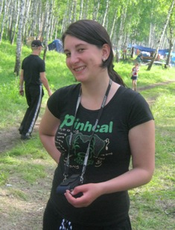

Учитель физической культуры
Киндякова Юлия Михайловна

План урока.
Задачи: 1) Совершенствовать прыжок в длину с разбега с 3-5 шагов.
2) Развивать скоростные и координационные способности через эстафеты, игру: «К своим флажкам».
3)Воспитывать доброжелательное отношение к одноклассникам, дисциплинированность через упражнения.
Время: 45 минут
Место: спортзал.
Части урока | Содержание | Дозировка | Общие методические указания
I.  Вводная  16 мин.  II.  Основная  23 мин.  III.  Заключи-  тельная  6 мин. | Построение, сообщение задач урока.  Ходьба  Ходьба с заданием:  а) на носках, руки вверх;  б) на пятках, руки в стороны;  в) наклон вперед;  Бег.  Бег с заданием:  а) галопом правой, левой, руки на пояс;  б) высоко поднимая бедро, руки перед собой;  в) захлёстом голени, руки за спину.  Ходьба на восстановление дыхания.  Перестроение.  Комплекс ОРУ:  а) И. П. – О. С.  1-руки к плечам;  2-подняться на носки, руки вверх;  3-опуститься, руки к плечам;  4-И. П.  б) И. П. – руки на пояс  1-правая назад на носок, руки вверх, прогнуться;  2-И. П.  3-4 – тоже левой  в) И. П. – руки на пояс  1-наклон вправо, рука вверх;  2-И. П.  3-4 – тоже влево  г) И. П. – О. С.  1-поднять правую ногу, согнутую в колене, хлопок под ней;  2-И. П.  3-4 – тоже левой  д) И. П. – О. С.  1-присесть, руки вперед;  2-И. П.  3-присесть, руки в стороны;  4-И. П.  Перестроение.  Эстафета «Через обручи».  а) описание;  б) выполнение;  в) правила;  г) определение победителей.  Эстафета с двумя мячами.  а) описание;  б) выполнение;  в) правила;  г) определение победителей.  Уборка и установка инвентаря.  Прыжок в длину с разбега с 3 – 5 шагов.  а) описание;  б) выполнение;  в) правила;  Уборка инвентаря.  Перестроение.  Игра «К своим флажкам»:  а) описание;  б) правила;  в) определение победителей.  Построение.  Игра на внимание «Светофор»  а) описание;  б) правила;  в) подведение итогов игры.  Построение.  Подведение итогов урока. | 2 мин  30 сек.  1,5 мин  1 мин.  2 мин.  1 мин.  1 мин.  6 мин.  1 мин.  4 мин.  4 мин.  9 мин.  6 мин.  1 мин.  3 мин.  2 мин. | По звонку в одну шеренгу становись. Равняйсь! Смирно! Здравствуйте! Сегодня на уроке мы будем выполнять прыжок в длину с разбега, поиграем в игры и эстафеты.  «Внимание! Напра-во! 1-2! В обход налево шагом марш! 1-1-1-2-3!»  «Внимание! Руки вверх – ставь! На носках – марш! Ладони вовнутрь, руки прямые, спина прямая»  «Внимание! Руки в стороны ставь! На пятках марш! Ладони вниз, спина прямая, смотреть вперёд»  «Внимание! дистанция 2 шага! На каждый шаг наклон вперед - марш! Наклон ниже, ноги прямые, коснуться пола»  «Внимание! Руки на пояс – ставь! 1-4 правым боком, 5 - 8 левым боком – марш!»  «Внимание! Высоко поднимая бедро - марш! Колени касаются рук»  «Внимание! Захлёстом голени - марш! Руки за спину. Чаще!»  «Внимание - шагом! Восстанавливаем дыхание. 1-2 руки вверх, вдох; 3-4 руки вниз, выдох. На месте шагом марш! 1-1-1-2-3, на месте - стой, 1-2! Нале-во! 1-2!»  «Внимание! На 1 – 2 рассчитайсь! Вторые номера 4 шага вперед – марш! На вытянутые руки разомкнись! »  «Внимание! И. П. – принять! Упражнение начи-най! Подняться выше, руки прямые, спина прямая! 1-2-3-стой! Вольно!»  «Внимание! И. П. – принять! Упражнение с правой начинай! 1-2-3-4! Нога прямая, точно на носок, руки прямые! 1-2-3-стой! Вольно!»  «Внимание! И. П. – принять! Упражнение вправо – начинай! 1-2-3-4! Наклон ниже, руки прямые. 1-2-3-стой! Вольно!»  «Внимание! И. П. – принять! Упражнение с правой начинай! 1-2-3-4! Колено выше, спина прямая! 1-2-3-стой! Вольно!»  «Внимание! И. П. – принять! Упражнение начи-най! Руки прямые, присесть до конца. Вольно!»  «Направо! Сомкнись! Кру-гом!»  Учащиеся стоят в двух колоннах. По сигналу, направляющий с мячом выполняет прыжки из обруча в обруч. Пропрыгав каждый обруч, он оббегает стойку и бежит к своей команде, передает мяч следующему, а сам становится в конец колонны. И так вся команда, пока мяч опять не окажется у направляющего.  Следить за правильностью выполнения эстафеты.  Нельзя кидать мяч. Прыгать через обручи только двумя ногами.  Побеждает команда, вперед выполнившая задание.  Направляющий по сигналу бежит до стойки, в руках 2 мяча. Оббегает её, бежит к своей команде. Передает мячи следующему, а сам становится в конец колонны. И так вся команда, пока мячи опять не окажутся у направляющего.  Следить за правильностью выполнения эстафеты.  Мячи не кидать, передавать четко в руки. Стойку оббегать.  Побеждает команда, вперед выполнившая задание.  Убрать стойки, постелить маты.  Учащиеся стоят в двух колоннах на расстоянии 5 шагов от матов. По сигналу направляющий выполняет разбег, толчок одной ногой вперед вверх, приземляется на согнутые ноги. После этого возвращается в свою колонну. Упражнение выполняет следующий ученик.  Следить за выполнением прыжка, правильным приземлением.  Отталкиваться только одной ногой. Приземляться на согнутые ноги.  Убрать маты.  «В одну шеренгу становись!»  Учащиеся делятся на три круга. В каждый круг по капитану. У каждого капитана – мяч, обруч, скакалка. По сигналу учащиеся разбегаются, а капитаны ходят по залу. Потом по сигналу учащиеся должны найти своего капитана и встать в круг.  Не толкаться, вставать в свой круг.  Побеждает тот «круг», который быстрее всех нашел своего капитана и встал в круг.  «Внимание! В одну шеренгу – становись!»  Учащиеся стоят в одной шеренге. Они выполняют команды учителя: красный – руки вверх, желтый – руки на пояс, зеленый – присесть. Учитель может путать.  Учащиеся должны выполнять только то, что говорит учитель, а не что показывает.  Выявить самых внимательных учащихся.  «Внимание! В одну шеренгу – становись!»  Анализ деятельности учащихся на уроке, выборочно оценить учащихся.

